Руководство пользования ПО «Орион-Терминал (Программа управления информационными поводами версия 2.0)»
Версия документа 1.2 от 28 сентября 2023 года

Терминал — это веб-сервис для координации пресс-служб и других создателей контента, журналистов на местах и редакций различных СМИ и соцсетей.
Обзорный ролик о «Терминале» на RuTube
Содержание:
- Какие бывают роли пользователей
- Общие элементы интерфейса
- Отдельные элементы ролей
  - Младший сотрудник
  - Старший сотрудник
  - Модератор
  - Старший модератор
  - Выпускающий редактор
- Уведомления
- Аналитика и дашборды
- Частые вопросы

1. Разделение ролей
Возможности пользователя в сервисе зависят от его роли. Всего их пять: младший сотрудник, старший сотрудник, модератор, старший модератор, выпускающий редактор.

1.1 Младший сотрудник
Обычно это PR-специалисты клиник, образовательных или иных организаций.
Создает инфоповоды: пишет текст, делает фотографии и видео. Это могут быть представители школ, больниц, PR-специалисты крупных предприятий. Человек, который непосредственно участвует в событии и выступает источником информации.
Младший сотрудник не может отправить инфоповод напрямую модераторам, сначала его «заготовку» должен проверить Старший сотрудник.
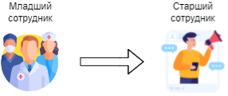

1.2 Старший сотрудник
Обычно это стрингер или пресс-секретарь министерства, который отвечает за контент.
Старший сотрудник заводит собственные инфоповоды в систему и проверяет инфоповоды Младших сотрудников. Например, пресс-секретарь Минздрава Подмосковья может сам создавать инфоповоды с общей статистикой заболевших коронавирусом, а может модерировать инфоповоды от PR-специалистов больниц (Младших сотрудников).
Когда инфоповод готов, Старший сотрудник отправляет его на согласование Модераторам.
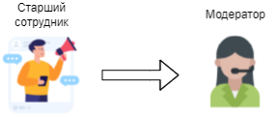

1.3 Модератор
Обычно это представители министерства, курирующего информационную политику региона, или отдельное подразделение в Инфоцентре.
Модераторы разбирают инфоповоды из различных источников, проверяют их содержание (текст) и оформление (фото, видео, аудио). Если с инфоповодом что-то не так, модератор возвращает его на доработку Старшему сотруднику или отклоняет вовсе.
Если инфоповод корректен, то модератор определяет, в какие СМИ отдать этот инфоповод для создания новости или статьи.
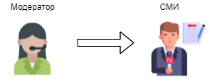.

1.4 Старший модератор
Руководит группой модераторов и регулирует их работу. Может назначать рядовых модераторов на инфоповоды, то есть распределять задачи между своими сотрудниками. Может удалять инфоповоды, заводить новые СМИ, но также ему доступны и все функции рядового модератора.
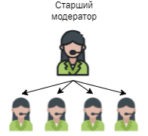

Старший модератор обладает наибольшими правами в рамках системы.

1.5 Выпускающий редактор
Обычно это сотрудники СМИ или соцсетей.
Выпускающий редактор — это универсальная роль представителя СМИ. Это может быть редактор сайта или SMM-менеджер. В Терминале он видит, какие инфоповоды были назначены на его СМИ, в качестве результата работы прикрепляет ссылку на статью или пост.
Если какой-то инфоповод не был назначен на его СМИ, может взять его в работу самостоятельно.

2. Общие элементы интерфейса
В этом разделе мы расскажем о тех частях системы, которые примерно одинаковы для любого пользователя, вне зависимости от его роли.

2.1 Шапка и боковая панель
В верхней правой части интерфейса находится колокольчик. Нажав на него, вы увидите последние уведомления, которые вам пришли. Какие уведомления какой роли приходят, описано в разделе «Уведомления».
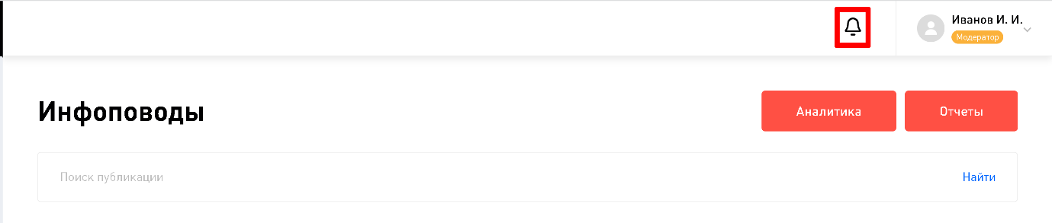
Также в шапке находится иконка с вашими ФИО и должностью.
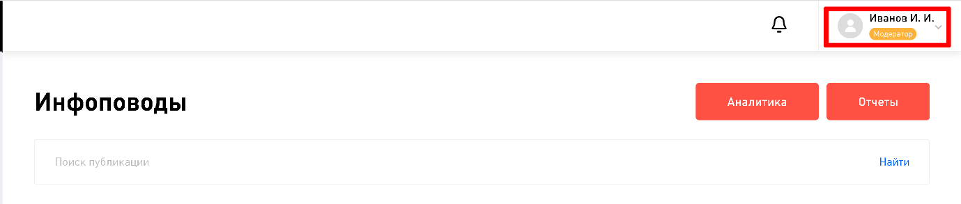
По нажатию на блок с аватаром откроется дополнительная информационная панель. Пункты внутри этого списка отличаются в зависимости от роли и доступных пользователю прав, но обычно это ссылки на настройки профиля и дополнительные разделы.
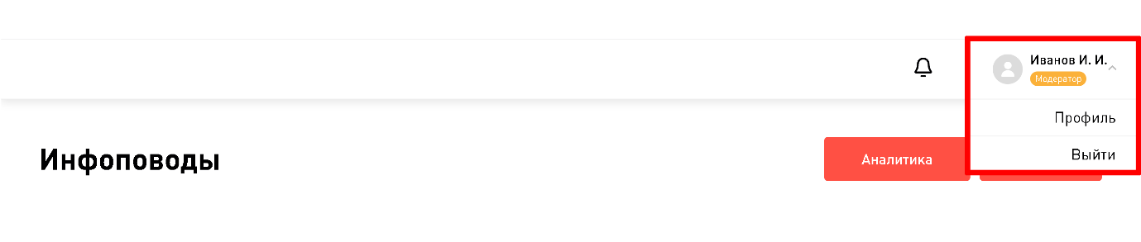

2.2 Личный кабинет пользователя
Если перейти в «Профиль», то попадаете на страницу с редактированием базовых настроек. Сейчас там есть следующие поля:
- Логин.
- Имя.
- Фамилия.
- Отчество.
- Почта.
- Телефон.
- Ник в «Телеграме».
Мы рекомендуем каждому указывать телефон и «Телеграм» для связи, так как эти данные доступны другим пользователям системы. Именно с их помощью с вами могут связываться другие участники «Терминала» по срочным вопросам.
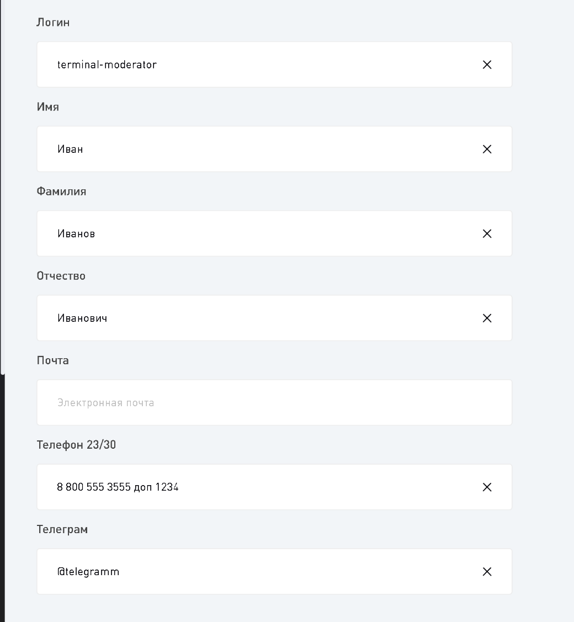

2.3 Левая боковая панель с фильтрами
Черная панель слева служит для фильтрации инфоповодов, причем для каждой роли предусмотрен свой набор фильтров. Если боковая панель не нужна, можно ее свернуть.
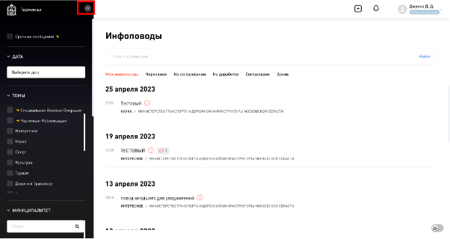

2.4 Поиск
С помощью этого поля вы быстро найдете нужный инфоповод. Поиск осуществляется по заголовку инфоповода. Поиск работает только внутри той вкладки, которая у вас открыта.
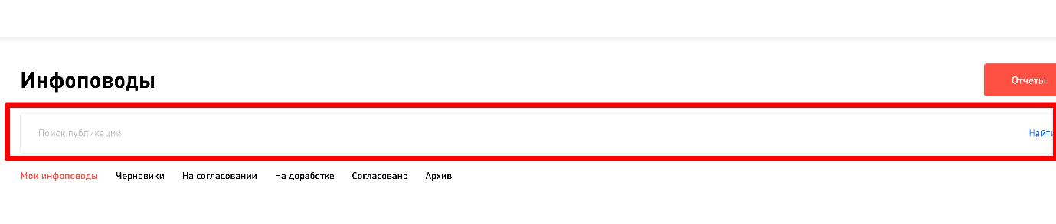

2.5 Вкладки инфоповодов
Количество вкладок и их содержимое зависят от роли пользователя. Например, у модератора есть очередь согласования инфоповодов, с которыми ему надо поработать, а выпускающий редактор на вкладке «Назначенные» видит инфоповоды, которые ему предстоит отписать.
Более подробно о каждой вкладке мы расскажем в описании каждой роли далее.

2.6 Жизненный цикл инфоповода
Открывается по нажатию на кнопку . Жизненный цикл показывает этапы, которые проходит инфоповод, а также сотрудников, которые взаимодействуют с ним на пути в СМИ.
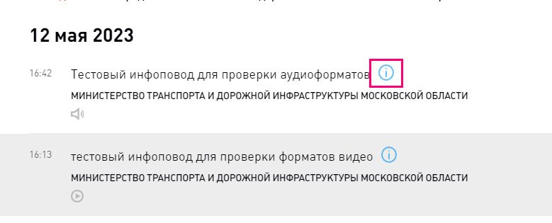
Обычно иконка жизненного цикла синяя . Но если она вдруг загорается красным, не пугайтесь, это всего лишь означает, что какое-то из СМИ отказалось от инфоповода.

Вот так выглядит жизненный цикл инфоповода:
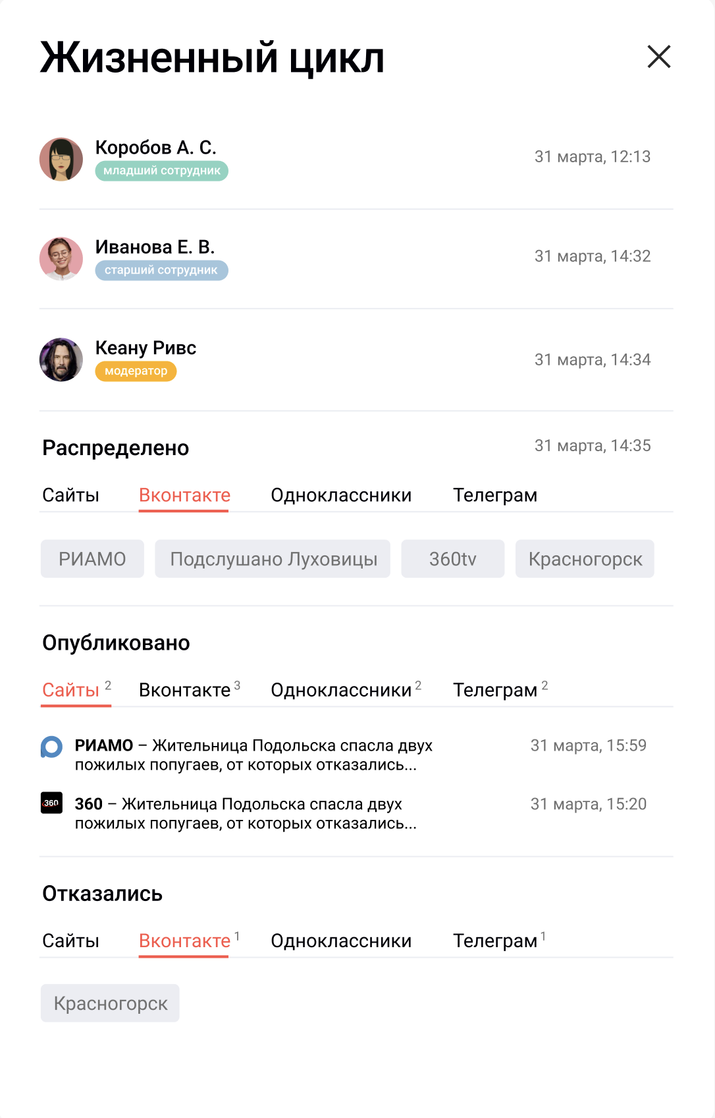
В нем есть четыре основных блока:
- Люди, работавшие с инфоповодом — кто его создал, проверил, отмодерировал.
- Распределено — тут хранятся СМИ и соцсети, на которые распределили инфоповод. Для удобства они разделены на вкладки.
- Опубликовано — издания, который отработали инфоповод — со ссылками на публикации.
- Отказались — издания, которые отказались от инфоповода. При наведении курсора на конкретное СМИ из списка будет показана причина отказа.

2.7 Светлая/Темная тема
В правой нижней части экрана расположена кнопка переключения на темную версию сайта.
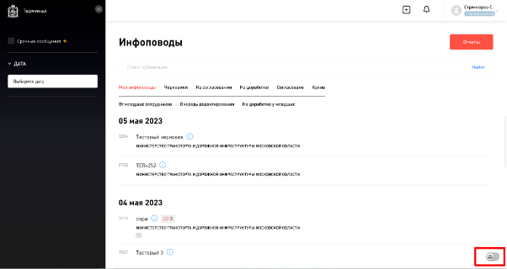

2.8 Предпросмотр инфоповода
При нажатии на инфоповод в списке открывается его предпросмотр в правой боковой колонке. В нем вы видите:
- Заголовок.
- Описание.
- Медиафайлы.
В предпросмотре вы можете скопировать ссылку на инфоповод, нажав на , или открыть жизненный цикл инфоповода, нажав на .
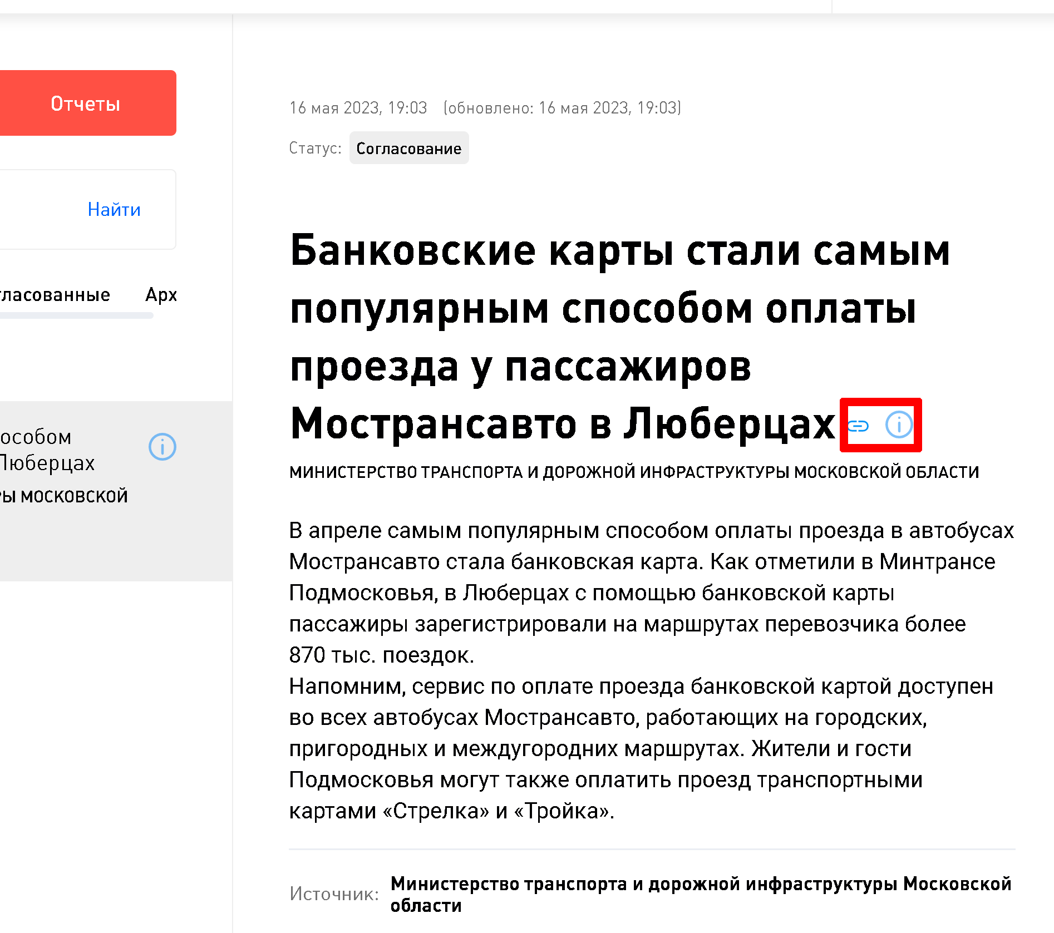
Также в некоторых инфоповодах в списке отображается число комментариев 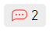. Если кликнуть по этой иконке, то вы сразу попадете внутрь редактирования инфоповода в раздел с комментариями.

2.9 Предпросмотр медиафайлов
В дополнение к п. 2.8 стоит добавить, что для инфоповодов реализован также предпросмотр медиафайлов.
В общем списке инфоповодов открываем предпросмотр одного из них, пролистываем в правой боковой части экрана до заголовка «Материалы к публикации». Аналогичным образом предпросмотр медиафайлов доступен в окне просмотра и редактирования инфоповодов.
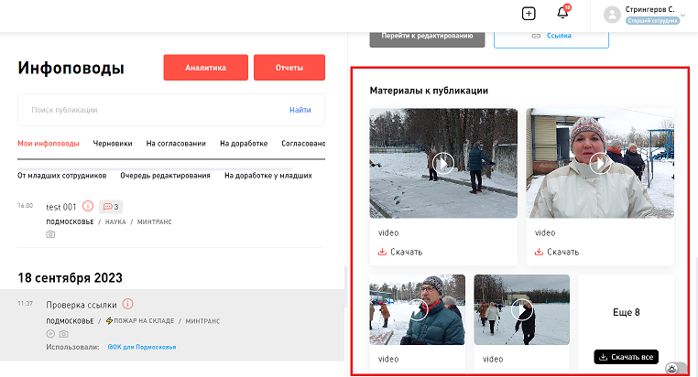
По нажатию на медиафайл откроется его предпросмотр. Если медиафайлов несколько, под предпросмотром отобразится карусель со всеми медиафайлами инфоповода. По карусели можно перемещаться с помощью стрелок.
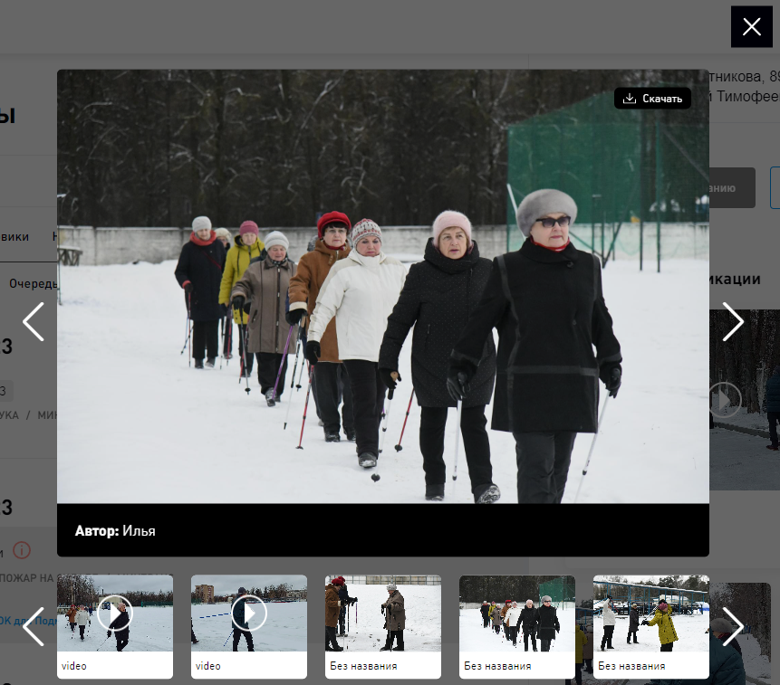
В предпросмотре реализована возможность воспроизведения видео.
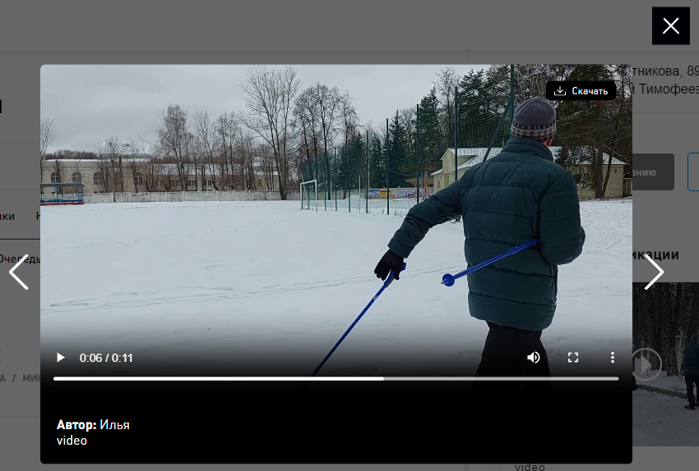
Прослушивание аудиофайла доступно в новой вкладке по нажатию на .
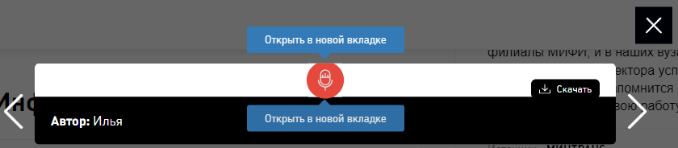
Также из предпросмотра вы можете скачать любой нужный вам медиафайл (фото, видео или аудио).
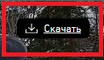
Из предпросмотра медиафайлов можно выйти по нажатию на крестик или клавишу ESC.

2.10 Переход из редактирования инфоповода в просмотр и обратно
При работе с инфоповодом пользователям ролей «Младший сотрудник», «Старший сотрудник», «Модератор» и «Старший модератор» доступен переход из редактирования инфоповода в просмотр и обратно. Например, при его согласовании (редактировании) «Модератор» может по соответствующей кнопке перейти в просмотр инфоповода. Оттуда по схожей кнопке он может вернуться в редактирование этого инфоповода.
Важно: чтобы увидеть в просмотре инфоповода изменения, внесенные вами, необходимо перед использованием кнопки «Просмотр инфоповода» нажать кнопку «Сохранить».
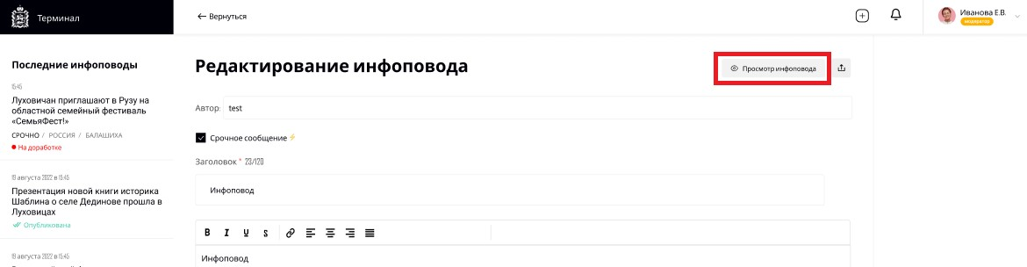

3. Интерфейс роли «Младший сотрудник»

3.1 Главная страница

3.1.1 Шапка и боковая панель
В левой боковой панели можно фильтровать инфоповоды по дате, темам и муниципалитету.
Кроме того, есть галочка «Срочные сообщения», которая показывает инфоповоды с соответствующей отметкой.
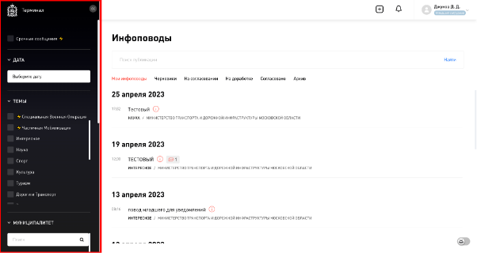
Кнопка служит для добавления новых инфоповодов и располагается в верхней панели.
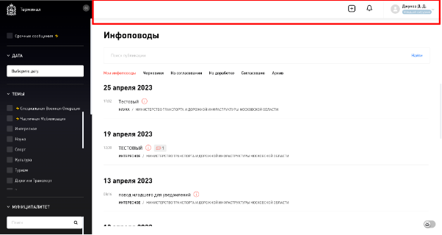

3.1.2 Инфоповоды
Под поиском расположены вкладки, которые облегчают работу пользователя с инфоповодами. С их помощью происходит фильтрация в зависимости от статуса инфоповода.
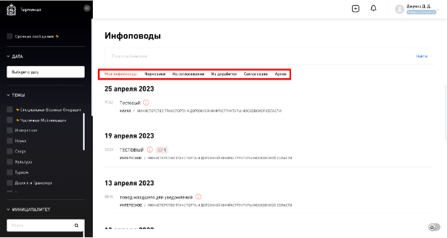
У Младшего сотрудника доступны следующие вкладки:
- Мои инфоповоды – все инфоповоды, которые вы создали.
- Черновики – инфоповоды, которые вы сохранили, но не отправили на согласование.
- На согласовании – инфоповоды, которые проходят процесс согласования у Старшего сотрудника.
- На доработке – инфоповоды, которые Старший сотрудник вернул на доработку.
- Согласовано – инфоповоды, которые были согласованы модератором и назначены на СМИ модератором, но еще не отписаны журналистами.
- Архив – инфоповоды, которые были опубликованы хотя бы одним СМИ или соцсетью.

3.2 Создание инфоповода
Для создания инфоповода нажмите на кнопку в верхней панели, затем заполните поля заголовок и текст инфоповода.
Кнопка «Срочное сообщение» выделяет для модераторов важный, по вашему мнению, инфоповод.
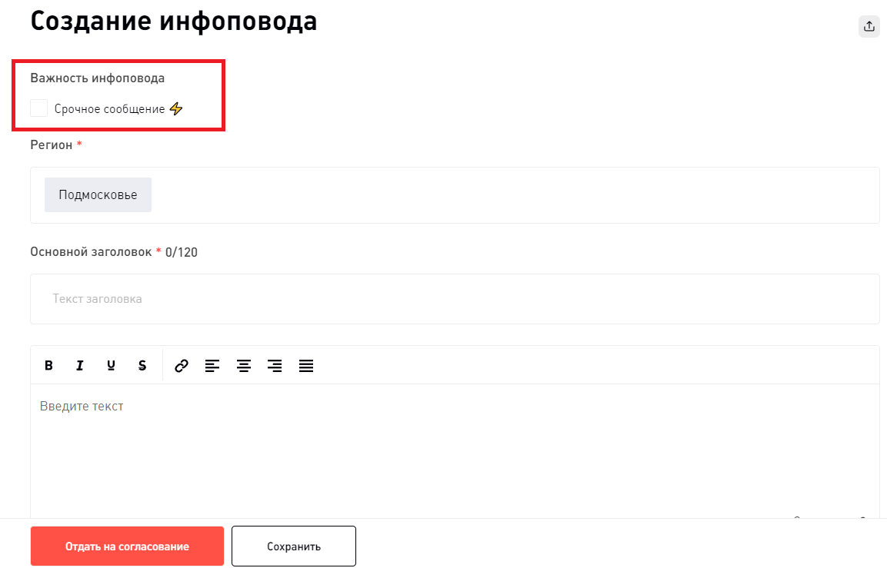
Затем идёт поле регион. Данное поле показывает, к какому региону относится инфоповод.
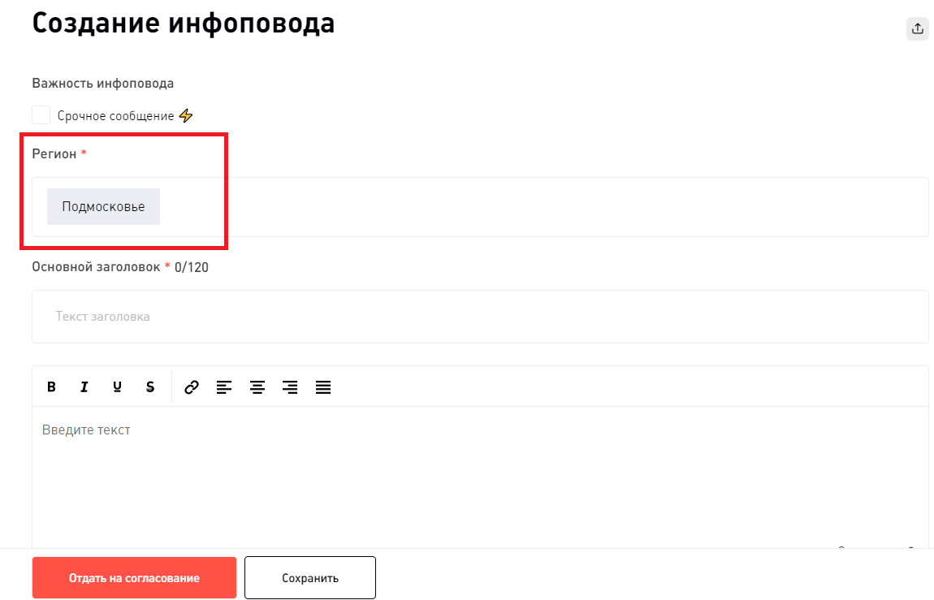

Далее идет поле для заголовка, его длина ограничена 120 символами. В большинстве редакционных политик СМИ есть ограничения на максимальную длину заголовка, связанное с особенностями работы новостных агрегаторов и поисковиков, и 120 символов — это взятое с запасом значение.
Следом расположено поле для ввода текста. В нем доступно форматирование, поэтому рекомендуем разделять абзацы друг от друга, указывать ссылки и всячески облегчать работу журналистам.
Далее идут кнопки «Изображение», «Видео», «Аудио», «Файл». По клику откроется проводник вашего компьютера, где надо выбрать и загрузить соответствующие файлы. Если вы работаете в «Терминале» с мобильного устройства, откроется галерея смартфона.
Разрешенные форматы медиа:
- Фото: JPEG, PNG, GIF, TIFF, BMP, WEBP.
- Видео:MP4, AVI, MOV, MPEG.
- Аудио: MP3, WAV, OGG.
Если столкнулись с трудностями при загрузке ролика неподходящего формата, пожалуйста, воспользуйтесь онлайн-конвертером.
Для каждого загруженного медиафайла обязательно указывается правообладатель, то есть, в большинстве случаев, автор.
Чтобы заполнить поле «Источник» для всех медиа сразу, можно один раз указать его в поле «Источник для всех медиа» и нажать кнопку заполнить.
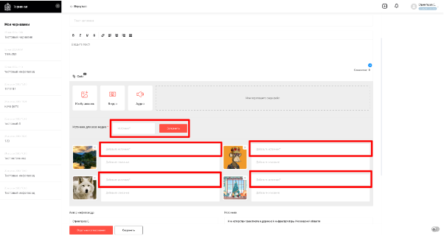
Ниже располагаются поля «Автор инфоповода» и «Источник». Оба заполняются автоматически: в первом указывается пользователь, создавший инфоповод, во втором — ведомство, от имени которого он будет создан в системе (СМИ ориентируются на это поле для указания источника информации в новости).
Поле «Дополнительные источники» позволяет добавлять к инфоповоду другие ведомства, которые также имеют к нему отношение. Например, Комитет лесного хозяйства вместе с Министерством сельского хозяйства создают инфоповод «Лесные пожары затронули 2 кв. км сельско-хозяйственных полей». Автором выступает Старший сотрудник Комитета лесного хозяйства, а в дополнительных источниках он указывает Министерство сельского хозяйства. Таким образом этот инфоповод появится в отчетности у обеих организаций.
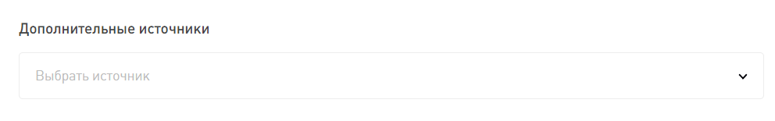
Если у вас есть справочная информация или пожелания по распределению на СМИ, то сообщите об этом модераторам с помощью поля «Введите комментарий».
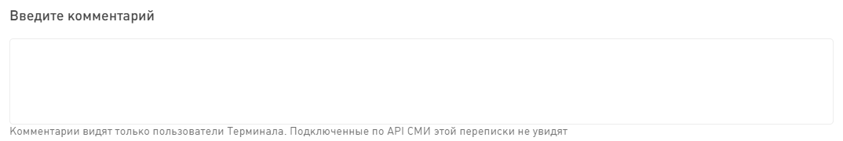
В финале работы над инфоповодом вы встретите две кнопки.

«Отдать на согласование» отправит инфоповод Старшему сотруднику на проверку, а «Сохранить» — отправит в черновики. К инфоповоду-черновику можно вернуться позднее.
Важно: если вы отправили инфоповод Старшему и поняли, что там есть неточность — оставьте комментарий. Так вы сообщите ему о необходимости изменений в тексте или сопутствующих медиа.

4. Интерфейс роли «Старший сотрудник»
Помимо основных возможностей, о которых мы расскажем в этом разделе, у Старших сотрудников есть доступ к отчетам и аналитике по своему Источнику.

4.1. Главная страница

4.1.1. Шапка и боковая панель
В левой боковой панели можно фильтровать инфоповоды по дате. Кроме того, есть галочка «Срочные сообщения», которая показывает инфоповоды с соответствующей отметкой.
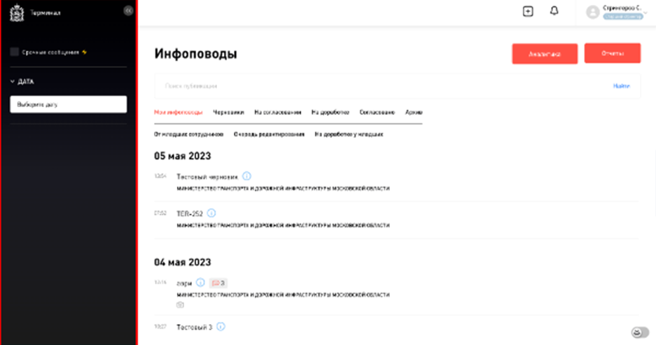
Кнопка служит для добавления новых инфоповодов и располагается в верхней панели.
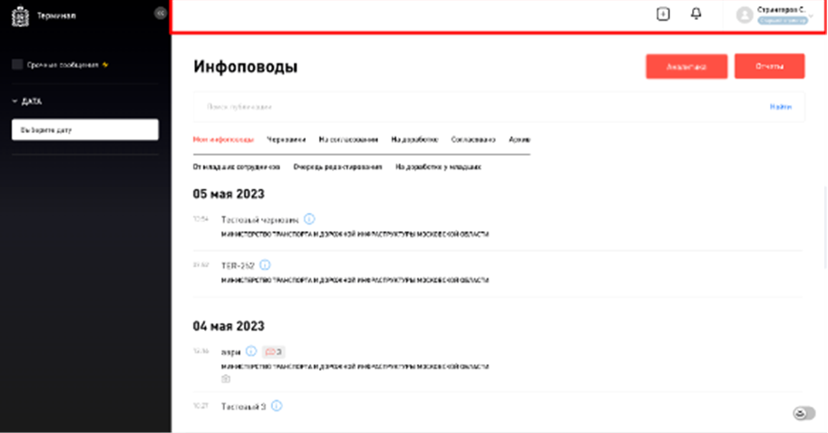

4.1.2. Инфоповоды
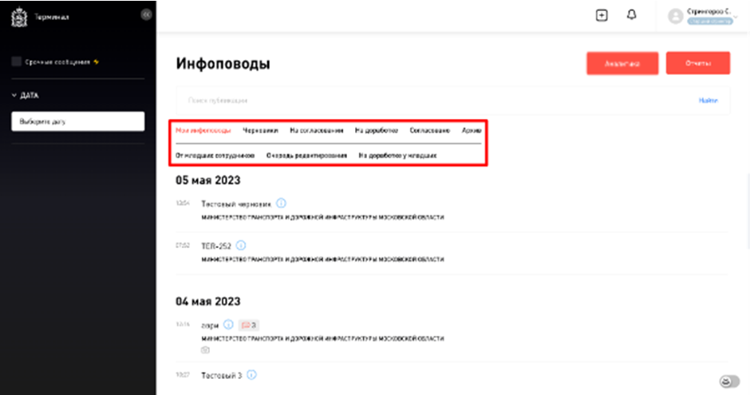
Инфоповоды разбиты на несколько вкладок в двух уровнях.
На первом уровне у всех Старших сотрудников есть следующие пункты:
- Мои инфоповоды – инфоповоды, которые вы создали.
- Черновики – инфоповоды, которые вы сохранили, но не отправили на согласование.
- На согласовании – инфоповоды, которые проходят процесс модерации.
- На доработке – инфоповоды, которые модератор вернул на доработку.
- Согласовано – инфоповоды, которые были согласованы и назначены на СМИ модератором.
- Архив – инфоповоды, которые были опубликованы хотя бы одним СМИ из назначенных, либо в которых все издания поставили «отказ».
Второй ряд вкладок появится только в том случае, если в вашем Источнике (министерстве) есть Младшие сотрудники:
- От младших сотрудников – инфоповоды, которые приходят от Младших сотрудников.
- Очередь редактирования – инфоповоды от Младших сотрудников, которые вы назначили для согласования на себя.
- На доработке у младших – инфоповоды, которые вы отправили на доработку Младшим сотрудникам.

4.2. Создание инфоповода
Кнопка «Срочное сообщение» выделяет для модераторов важный, по вашему мнению, инфоповод.
Затем идёт поле регион. Данное поле показывает, к какому региону относится инфоповод.
Далее идет поле для заголовка, его длина ограничена 120 символами. В большинстве редакционных политик СМИ есть ограничения на максимальную длину заголовка, связанное с особенностями работы новостных агрегаторов и поисковиков, и 120 символов — это взятое с запасом значение.
Следом расположено поле для ввода текста. В нем доступно форматирование, поэтому рекомендуем разделять абзацы друг от друга, указывать ссылки и всячески облегчать работу журналистам.
Далее идут кнопки «Изображение», «Видео», «Аудио», «Файл». По клику откроется проводник вашего компьютера, где надо выбрать и загрузить соответствующие файлы. Если вы работаете в «Терминале» с мобильного устройства, откроется галерея смартфона.
Разрешенные форматы медиа:
- Фото: JPEG, PNG, GIF, TIFF, BMP, WEBP.
- Видео:MP4, AVI, MOV, MPEG.
- Аудио: MP3, WAV, OGG.
Если столкнулись с трудностями при загрузке ролика неподходящего формата, пожалуйста, воспользуйтесь онлайн-конвертером.
Для каждого загруженного медиафайла обязательно указывается правообладатель, то есть, в большинстве случаев, автор инфоповода.
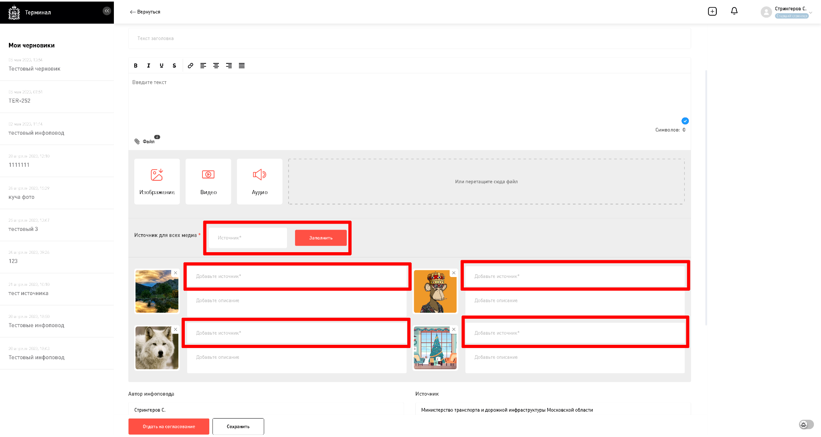
Чтобы заполнить поле «Источник» для всех медиа сразу, можно один раз указать его в поле «Источник для всех медиа» и нажать кнопку «Заполнить».
Ниже располагаются поля «Автор инфоповода» и «Источник». Оба заполняются автоматически: в первом указывается пользователь, создавший инфоповод, во втором — организация, от имени которой он будет создан в системе.
Поле «Дополнительные источники» позволяет добавлять к инфоповоду другие организации, которые также имеют к нему отношение. Например, Комитет лесного хозяйства вместе с Министерством сельского хозяйства создают инфоповод «Лесные пожары затронули 2 кв. км сельско-хозяйственных полей». Автором выступает Старший сотрудник Комитета лесного хозяйства, а в дополнительных источниках он указывает Министерство сельского хозяйства. Таким образом этот инфоповод появится в отчетности у обеих организаций.
Если у вас есть справочная информация или пожелания по распределению на СМИ, то сообщите об этом модераторам с помощью поля «Введите комментарий».
В финале работы над инфоповодом вы встретите две кнопки.
«Отдать на согласование» отправит инфоповод Старшему сотруднику на проверку, а «Сохранить» — отправит в черновики. К инфоповоду-черновику можно вернуться позднее.

4.3 Согласование инфоповода
У Старшего сотрудника есть возможность согласовывать инфоповоды, которые написали Младшие сотрудники.
Чтобы увидеть инфоповоды от Младших сотрудников, необходимо перейти в соответствующую вкладку на главном экране, нажать на инфоповод и кнопку «Перейти к редактированию».
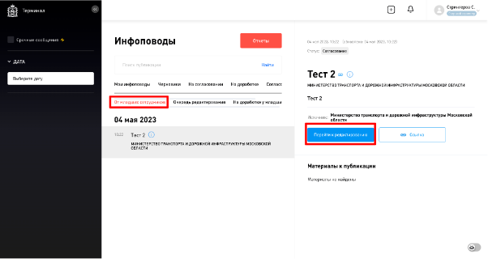
Вы окажетесь в интерфейсе редактирования инфоповода, который очень похож на интерфейс создания. Но появится дополнительная красная кнопка:
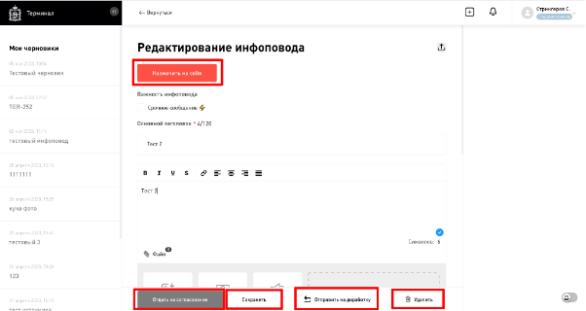
Чтобы начать проверку, назначьте инфоповод на себя нажатием кнопки. После этого вам станут доступны для редактирования другие поля инфоповода. Назначение на себя сделано для того, чтобы Старшие сотрудники одного министерства не брались за одни и те же инфоповоды одновременно.
Вы можете отправить инфоповод на доработку, нажав соответствующую кнопку, тогда он вернется к Младшему сотруднику, который его создал. У вас будет возможность указать, что именно следует исправить — это сообщение прикрепится к инфоповоду в качестве комментария.
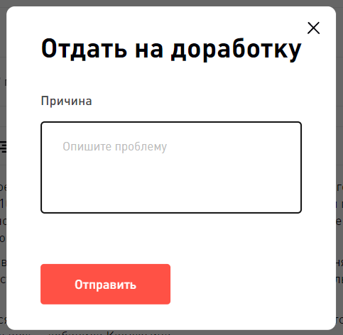

Младший сотрудник увидит ваше сообщение следующим образом:
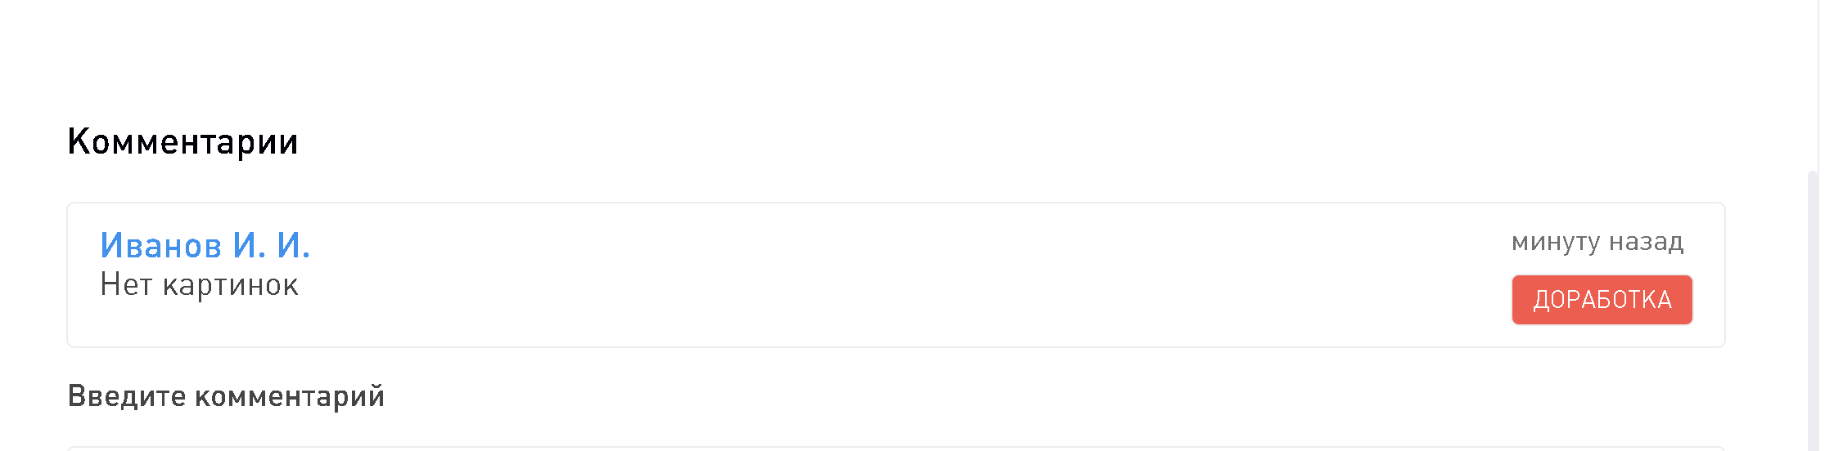

Вы можете удалить инфоповод. Это действие не подлежит отмене — удаляйте только в случае крайней необходимости.
Если вы хотите прервать работу над инфоповодом, нажмите на кнопку «Сохранить». Инфоповод попадет во вкладку «Очередь редактирования», и вы вернетесь к нему позднее.
Чтобы отдать инфоповод на согласование модераторам, необходимо нажать на соответствующую кнопку. Это действие можно отменить в течение небольшого времени с помощью кнопки «Вернуть в черновик». Ее можно найти в предпросмотре из списка, она будет активна до тех пор, пока какой-либо модератор не назначит инфоповод на себя для согласования.
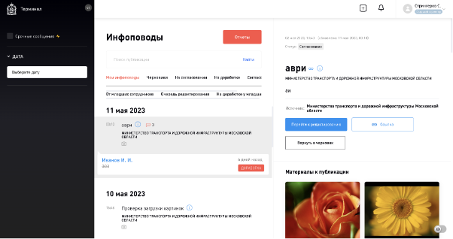

5. Интерфейс роли «Модератор»
Помимо основных возможностей, о которых мы расскажем в этой главе, у модераторов и Старших модераторов есть доступ к отчетам и аналитике.

5.1 Главная страница

5.1.1 Шапка и боковая панель
В левой боковой панели расположены фильтры:
- по дате создания инфоповода;
- по тематикам;
- по муниципалитетам;
- по источникам.
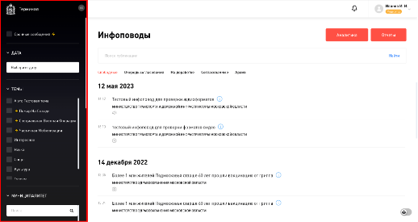

5.1.2 Аналитика и отчеты
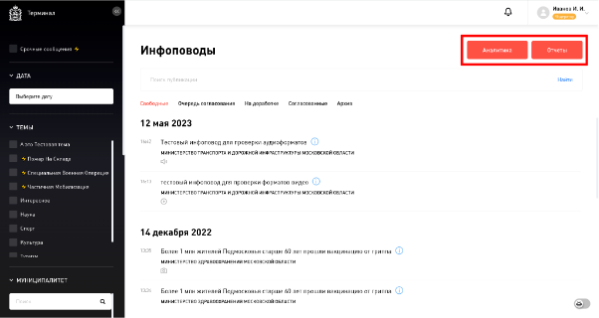
Кнопка «Аналитика» переводит вас на аналитический дашборд со статистическими данными. Это функциональная панель для работы онлайн.
Кнопка «Отчеты» переведет в раздел с выгрузкой подробных статистических данных в формате .csv или .xlsx на выбор.

5.1.3 Инфоповоды
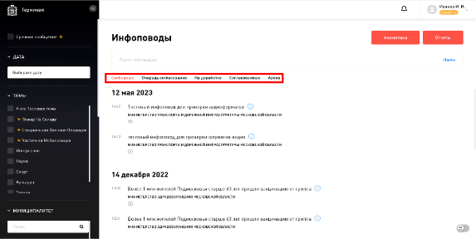
В центральной части страницы инфоповоды распределяются по вкладкам.
- Свободные – инфоповоды, которые можно взять на согласование.
- Очередь согласования – инфоповоды, которые вы назначили на себя и пока не распределили на СМИ.
- На доработке – инфоповоды, которые вы вернули Старшим сотрудникам на доработку.
- Согласованные – инфоповоды, которые вы назначили на СМИ, но еще не было ни одной публикации.
- Архив – распределенные на издания инфоповоды, где есть хотя бы одна публикация или же все отказы от сразу всех СМИ.

5.2 Модерация инфоповода
Когда вы открываете инфоповод, наверху есть кнопка «поделиться ссылкой». Если вы оправите ссылку другому пользователю Терминала, то он сможет просмотреть содержимое, но не сможет отредактировать.

5.2.1 Левая панель
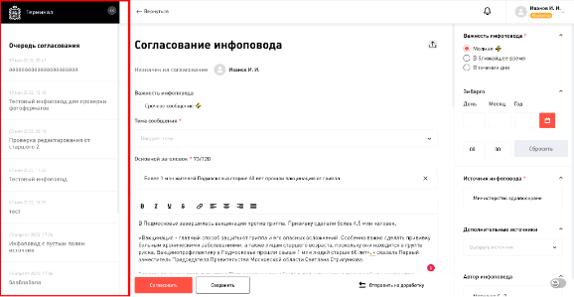
В левой панели находится очередь согласования — это те инфоповоды, которые вы назначили на себя.

5.2.2 Правая панель
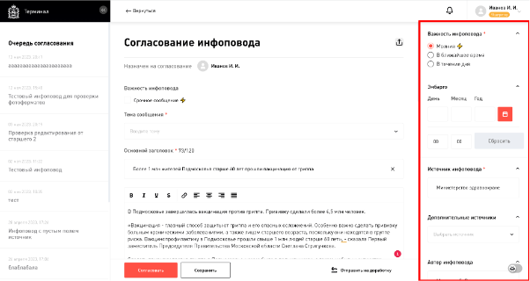
В правой панели находятся технические параметры инфоповода, важные для его дальнейшей судьбы.
Важность инфоповода – устанавливает скорость реакции на данный инфоповод в СМИ или соцсетях.
- Молния — следует опубликовать как можно быстрее.
- В ближайшее время — 3–4 часа на публикацию.
- В течение дня.
Эмбарго – устанавливает дату и время, до наступления которых информацию из инфоповода нельзя использовать в публикациях.
Источник инфоповода – какое ведомство (Источник) ответственно за создание инфоповода. По умолчанию в этом поле указывается Источник, к которому привязан Старший сотрудник, создавший повод.
Поле «Дополнительные источники» позволяет добавлять к инфоповоду другие ведомства, которые также имеют к нему отношение. Например, Комитет лесного хозяйства вместе с Министерством сельского хозяйства создают инфоповод «Лесные пожары затронули 2 кв. км сельско-хозяйственных полей». Автором выступает Старший сотрудник Комитета лесного хозяйства, а в дополнительных источниках он указывает Министерство сельского хозяйства. Таким образом этот инфоповод появится в отчетности у обеих организаций.
Автор инфоповода – создавший повод пользователь (заполняется автоматически).

5.2.3 Центральная панель
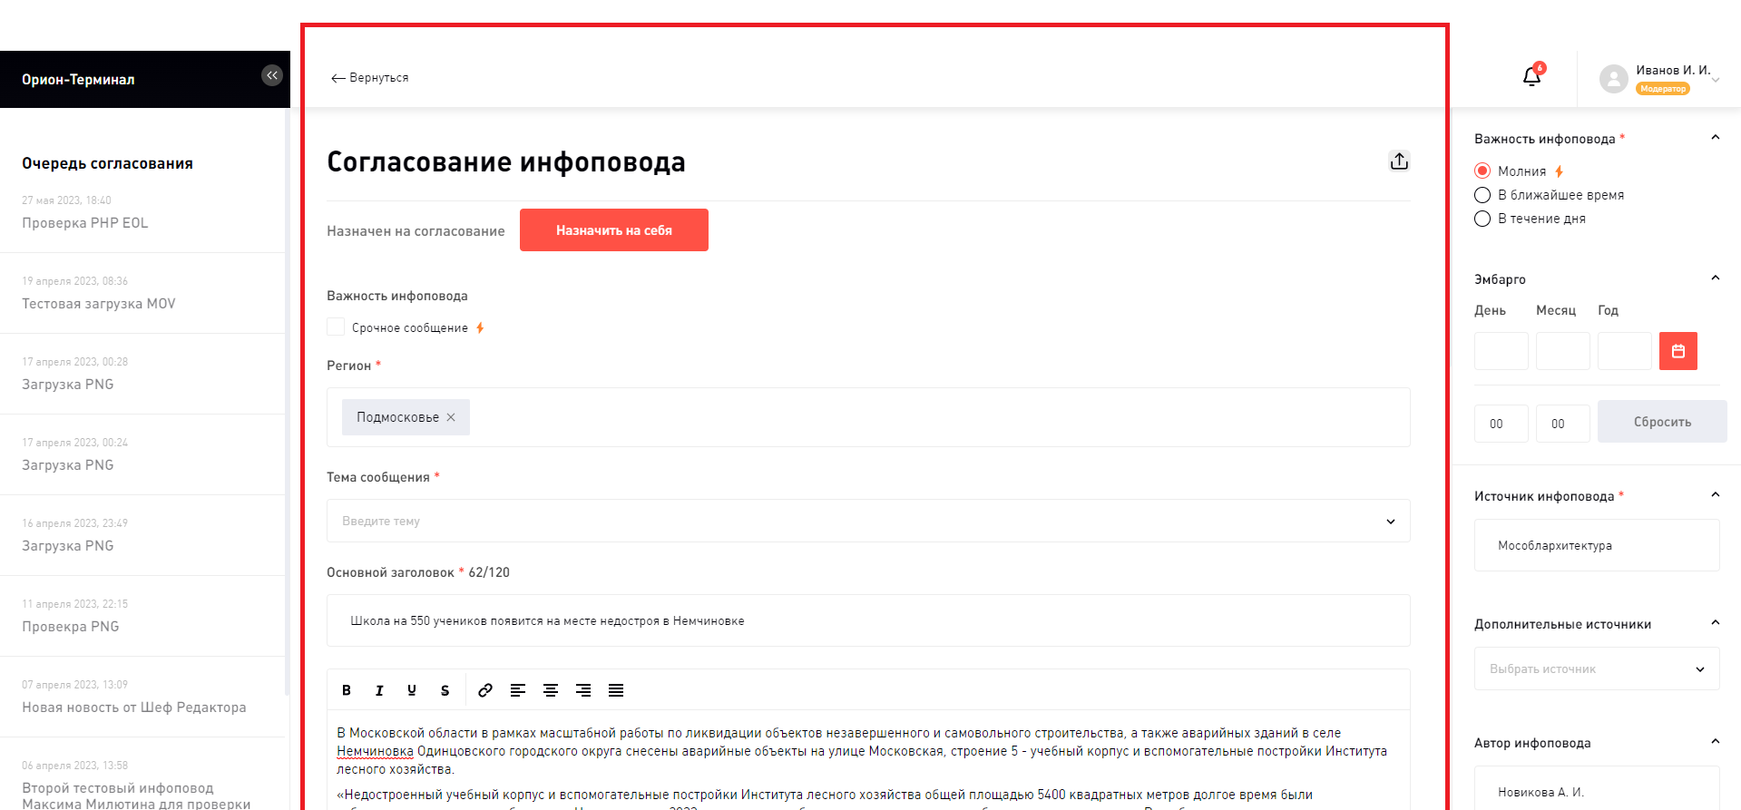
В центральной панели есть следующие пункты:
- Кнопка назначить на себя — позволяет взять инфоповод в работу и закрепить его за собой. Для перехода к распределению инфоповода обязательно нажать эту кнопку.
- Срочное сообщение ⚡️ — это визуальный маркер для других пользователей Терминала о том, что инфоповод важен. Для обозначения желаемого времени публикации в СМИ пользуйтесь списком в боковой колонке.
- Регион — отвечает за выбор региона, к которому относится инфоповод. Вы можете изменить это поле, если у вас есть доступ к нескольким регионам сразу. По умолчанию у вас установлен тот регион, к которому относится ваша организация.
- Тема сообщения — «тег», к которому будет прикреплен инфоповод. Это может быть как рубрика, например, «СВО» или «Политика», так и сюжет, например, «Автопробег губернатора 2023».
- Основной заголовок — можно отредактировать, длина не более 120 символов.
- Описание — можно отредактировать текст инфоповода.
- Медиафайлы — можно подкорректировать фото и видео, прикрепленные к инфоповоду. Что-то удалить, где-то поменять описание или копирайт.
Ниже располагается большой блок, посвященный отправке инфоповода в СМИ.
- Выберите группу СМИ — для удобства работы с согласованием инфоповода модераторы могут использовать группы СМИ. Это упрощает работу в тех случаях, когда нужно быстро распределить инфоповод на много СМИ. Чтобы использовать группы СМИ, нужно предварительно создать их в справочниках и добавить в них СМИ. Права на создание и редактирование групп СМИ есть у пользователей с ролью «Старший модератор».
При выборе определенной группы у СМИ, входящих в нее, автоматически проставятся галочки выбора.
- Выберите уровень СМИ — все СМИ региона делятся на группы: «Муниципальные», «Региональные» или «Федеральные». Поставьте галочку в одном или нескольких пунктах, чтобы увидеть соответствующие издания и публики.
- Выберите муниципалитет — здесь вы можете указать город/район, к которому относится инфоповод. Автоматически система поставит галочки напротив тех СМИ или соцсетей, которые по умолчанию привязаны к этому муниципалитету. Если вас не устраивает автоматическое распределение, то вы всегда можете самостоятельно убрать часть галок или добавить больше СМИ/соцсетей для распространения инфоповода.
- Проверьте площадки — в данном разделе указаны все СМИ, которые есть в Терминале. Здесь вы можете корректировать автоматический выбор, указывая, на какие издания будет назначен инфоповод.
СМИ разделены по типам с помощью вкладок: сайты, соцсети.
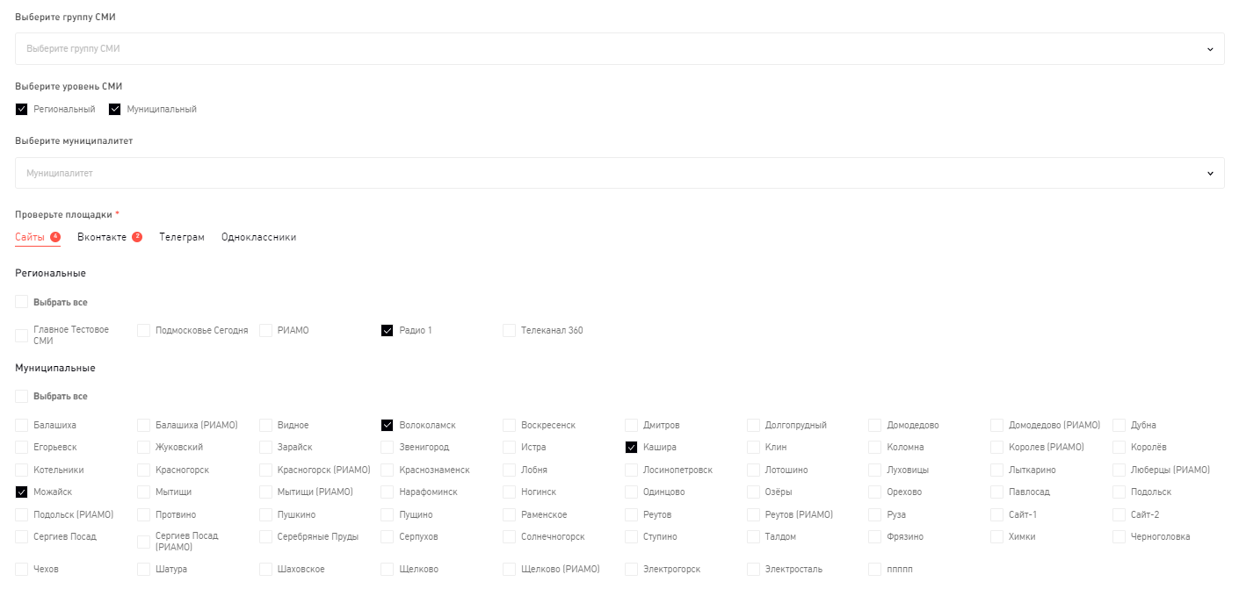
После того как заполнены обязательные поля и назначены нужные СМИ и соцсети, нажмите на кнопку «Согласовать». Данный инфоповод уйдет в СМИ и соцсети.
Если у вас есть какие-то вопросы по инфоповоду, можете пока не согласовывать его и оставить комментарий для Старшего сотрудника. Вернуться к инфоповоду можно будет через вкладку «Очередь согласования».

Также можно отправить инфоповод на доработку, нажав соответствующую кнопку, тогда он вернется к Старшему сотруднику, который его создал. У вас будет возможность указать, что именно следует исправить — это сообщение прикрепится к инфоповоду в качестве комментария.
Старший сотрудник увидит ваше сообщение следующим образом:
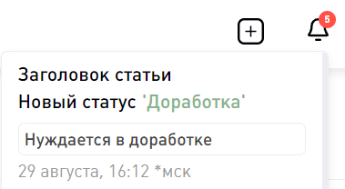

6. Интерфейс роли «Старший модератор»
Старшему модераторы доступы все те же функции, что и рядовому модератору. Пожалуйста, сначала ознакомьтесь с предыдущим разделом.

6.1 Дополнительные права Старшего модератора
- Возможность переназначать инфоповод. Пример: модератор Иванов взял инфоповод в работу. По каким-то причинам он не может продолжить с ним работу. Старший модератор может переназначить данный инфоповод на другого модератора или же взять инфоповод себе.
Важно: если Старший модератор хочет подредактировать инфоповод, находящийся в работе у другого модератора, сначала надо назначить этот инфоповод на себя.
- Старший модератор видит инфоповоды других модераторов во вкладках «Очередь согласования» и «На доработку».
- Старший модератор может удалить инфоповод, который еще не был согласован на СМИ. Для этого надо назначить инфоповод на себя и воспользоваться кнопкой справа внизу.
- Старший модератор имеет доступ к справочникам. В них добавляются новые СМИ, группы СМИ, Источники, группы Источников, Муниципалитеты, Темы и другое. Ссылки на справочники размещены в выпадающем меню за аватаром в правой верхней части.
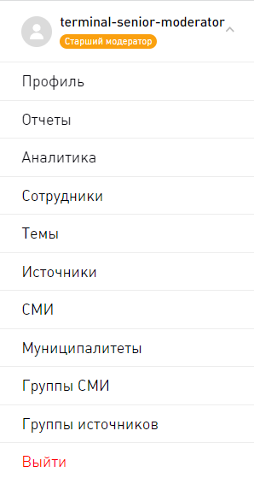

6.2 Работа со справочниками
Если вам нужно добавить новую тему, группу СМИ или группу Источников переходите в соответствующий справочник и нажимайте кнопку «Создать».
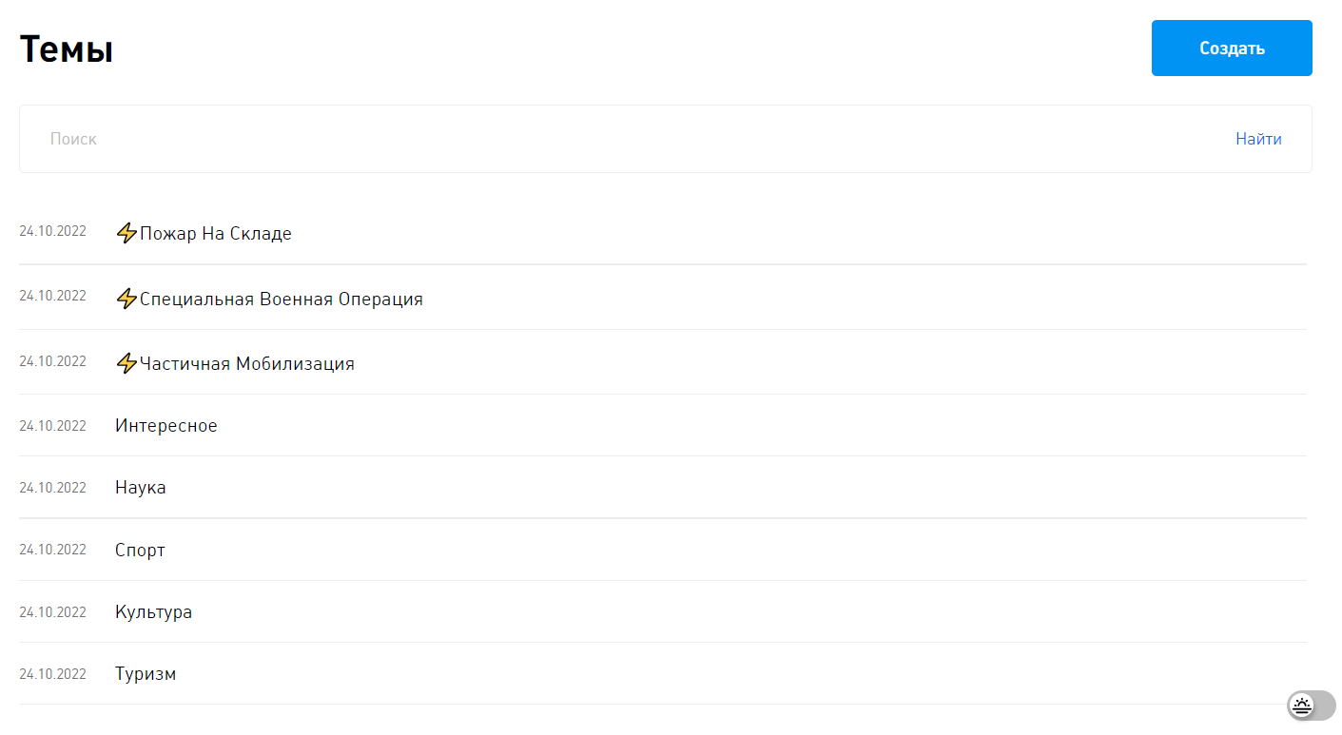
В случае с темами надо всего лишь заполнить ее название и не забыть поставить галочку «Активно».
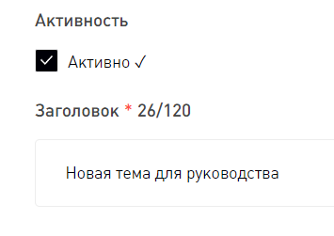
Остальные справочники работают похожим образом.
Важно: удалить что-либо из справочника, неважно, СМИ это или тема, невозможно. Это сделано, чтобы пользователи не совершали необратимых ошибок. Если по какой-то причине тема вам больше не нужна, просто снимите галочку «Активно» — тем самым вы «выключите» ее, и она пропадет из общего списка.

6.3 Переназначение инфоповода
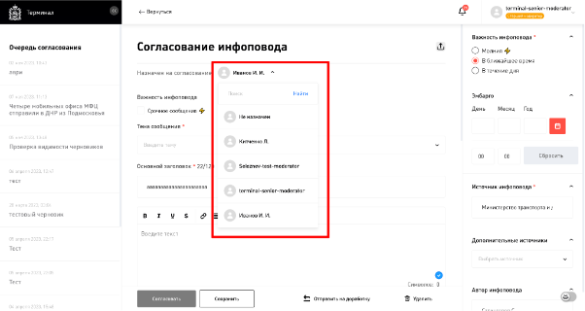
Чтобы переназначить инфоповод, необходимо внутри согласования инфоповода нажать на текущего модератора, в данном инфоповоде и выбрать из списка нужного модератора или же себя.

7. Интерфейс роли «Выпускающий редактор»

7.1 Главная страница

7.1.1 Шапка и боковая панель
В боковой панели расположены фильтры:
- по дате;
- теме;
- муниципалитету;
- источнику.
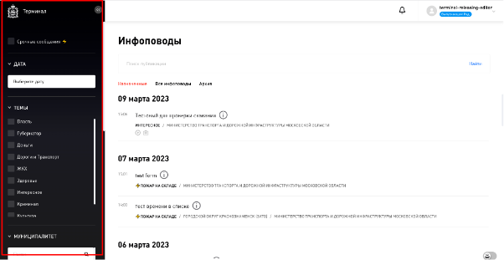

7.1.2 Центральная панель
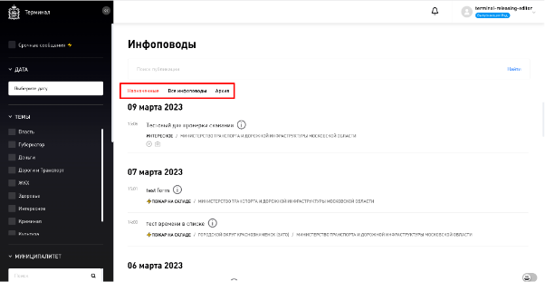
В центральной панели есть несколько вкладок:
- Назначенные — инфоповоды, которые назначены на ваше СМИ.
- Все инфоповоды — всё, что есть в системе. Здесь вы можете найти инфоповод, который по какой-то причине не был распределен на ваше СМИ, и назначить его самостоятельно.
- Архив — в архиве хранятся все инфоповоды, которые были отписаны вашим СМИ или на которые не было реакции на протяжении 72 часов.

7.1.3 Предпросмотр инфоповода
Если вы нажмете на инфоповод в списке, то справа откроется предпросмотр. Там указаны:
- Заголовок инфоповода;
- Текст;
- Прикрепленные медиафайлы;
- Кнопка «В работу»;
- Комментарии.
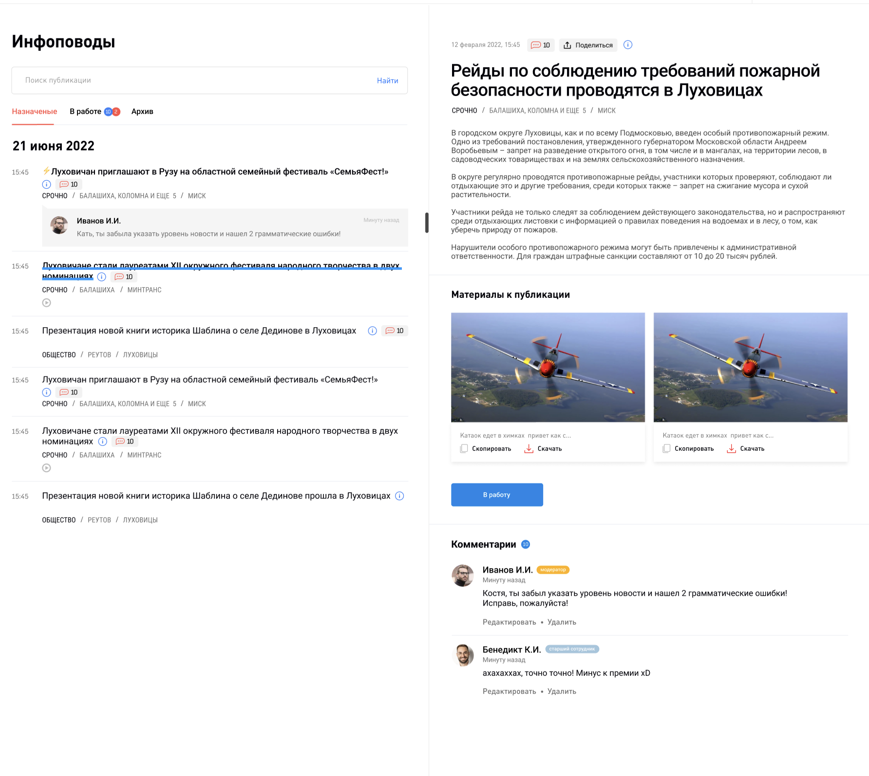
По нажатию «В работу» открывается просмотр инфоповода.

7.1.4 Просмотр инфоповода
При просмотре инфоповода у выпускающего редактора доступны три колонки:
- Слева очередь инфоповодов — то, что назначено на ваше СМИ и еще не отработано.
- По центру сам инфоповод — заголовок, текст, медиафайлы.
Если ваше издание не подключено к Терминалу через API, то именно отсюда удобнее всего копировать текст и скачивать нужные медиа для оформления публикации в админке вашего сайта.
- В правой части — рабочая область с прикреплением ссылок на публикации. Каждый пользователь будет видеть только те издания, к которым у него есть доступ и которые назначили на этот инфоповод.
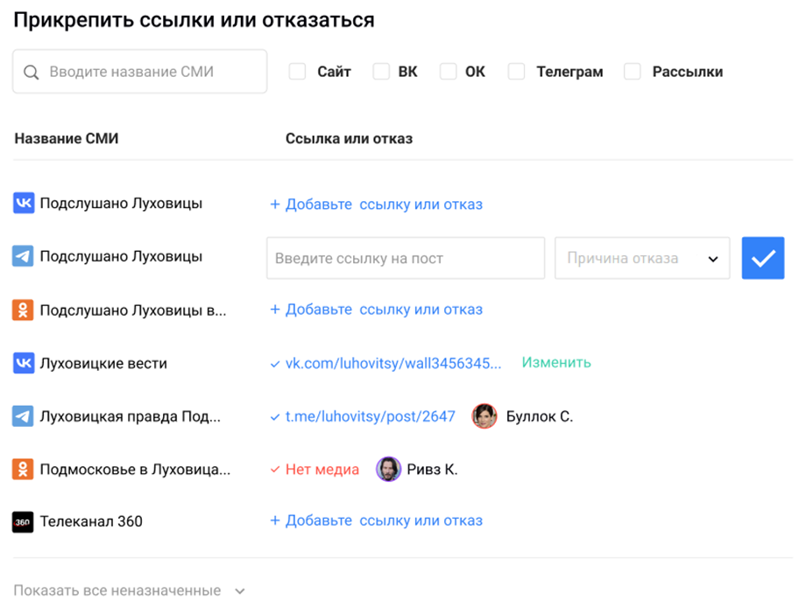

7.1.5 Прикрепление ссылок на публикации
Чтобы прикрепить ссылку на публикацию к инфоповоду, сначала нужно нажать на «Добавьте ссылку или отказ». Тем самым вы закрепите за собой работу с этим СМИ или соцсетью — ваш коллега из того же издания увидит это после обновления страницы.
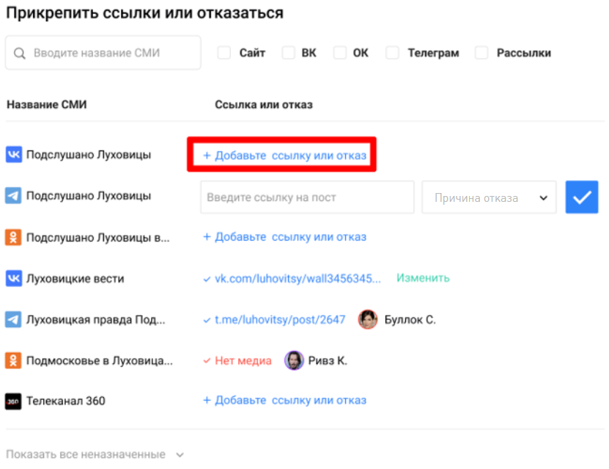
Далее напротив этого СМИ у вас откроется поле для ввода ссылки на публикацию или причины отказа. Вставляем ссылку или выбираем причину отказа, нажимаем на синюю галочку, чтобы сохранить.
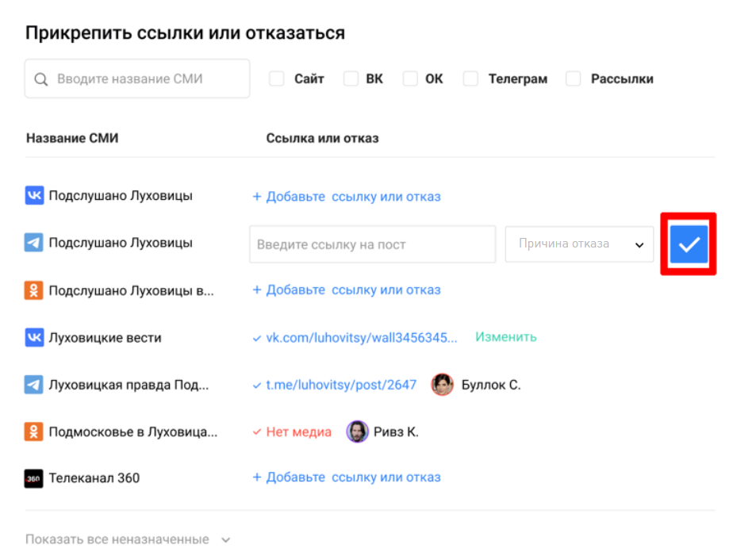
После этого строка изменится у вас и других пользователей, изучающих этот инфоповод. Они увидят ссылку на публикацию или отказ и ваши ФИО. Тем самым всегда можно понять, кто именно из пользователей системы отработал инфоповод по этому СМИ.
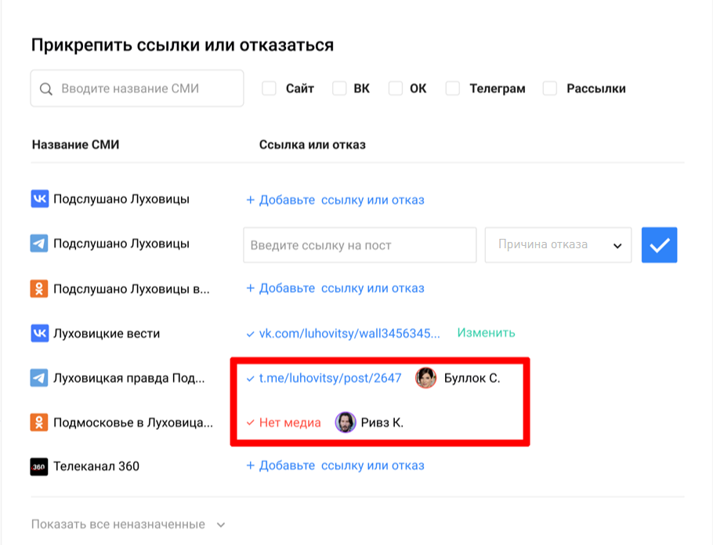
Причины отказа от инфоповода предусмотрены следующие:
- Неактуальный инфоповод
- Неинтересно
- Инфоповод не соответствует уровню СМИ
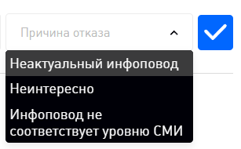
Если ваше СМИ подключено к Терминалу по API, то отображение будет немного другим — расскажем чуть дальше.
Если у вас есть доступ сразу к нескольким пабликам и конкретный инфоповод не был назначен на один из них, то с помощью списка «Показать все неназначенные» вы можете выбрать дополнительное СМИ и как бы «назначить его на себя».

Чтобы не загружать ссылки по одной, можно воспользоваться массовым импортом ссылок.
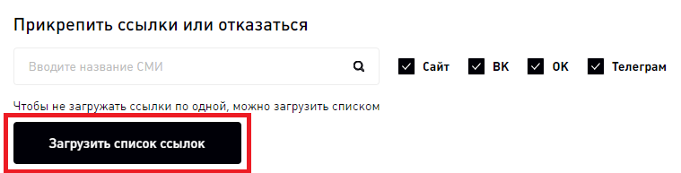
По нажатию на кнопку «Загрузить список ссылок» появится окно, в которое вы сможете ввести ссылки списком. Каждая ссылка должна быть с новой строки и начинаться с https://
После ввода ссылок нажмите на кнопку «Загрузить список ссылок» повторно.
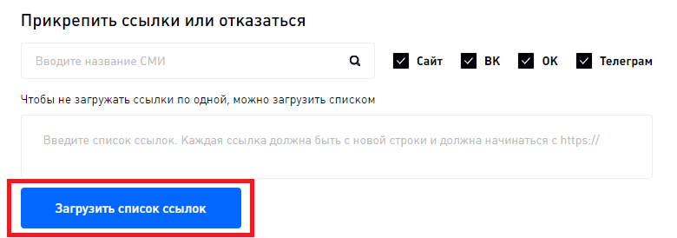

7.1.6 Сайты, подключенные по API
Если инфоповод назначили на СМИ, которое подключено по API к терминалу, то самостоятельно ссылку добавить не получится — система будет ждать ответа от админки веб-ресурса («... ждет ссылки из API»).
Когда редакция отпишет новость в своей админке, ссылка добавится к инфоповоду автоматически.
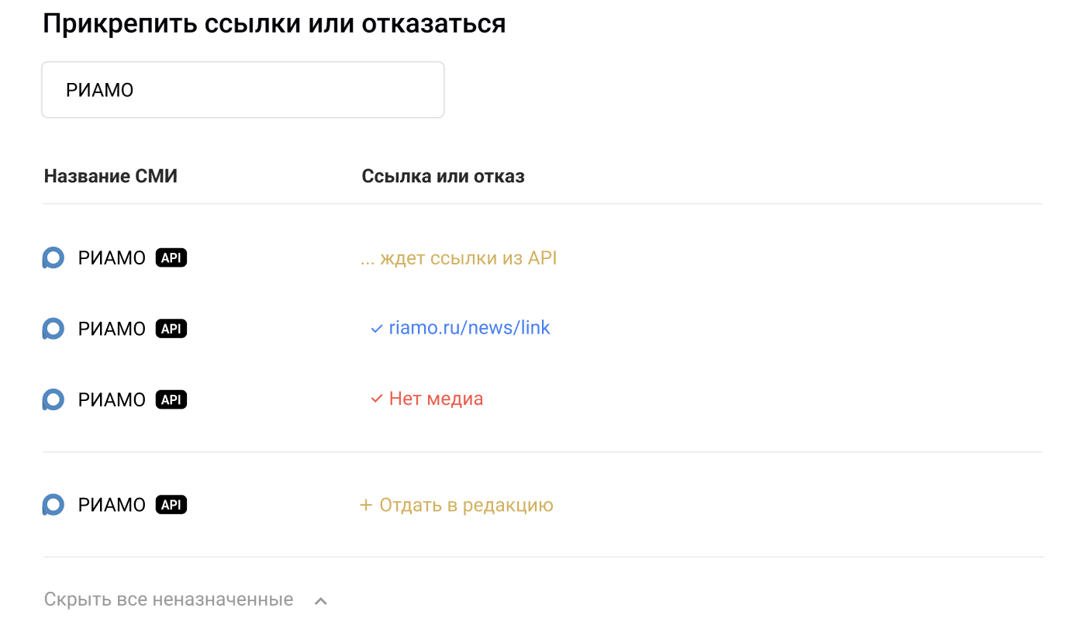
Если подключенное по API СМИ не было назначено в инфоповоде модератором, но редакция всё равно хочет взять его в работу, то Выпускающий редактор, привязанный к этому медиа, в списке неназначенных увидит своё СМИ и надпись «Отдать в редакцию».

По нажатию данный инфоповод отправится в админку СМИ с помощью API. Текстовое сообщение сменится на «ждет ссылки из API».
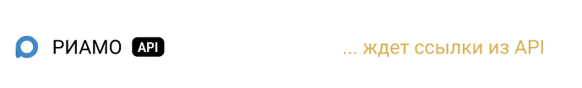
Когда новость выйдет на сайте, ссылка на публикацию появится в списке автоматически.


7.1.7 Автоматический отказ по истечении времени
Спустя 72 часа после назначения инфоповода система автоматически устанавливает отказ всем СМИ без реакции. Но не волнуйтесь — у вас останется возможность заменить этот отказ на ссылку.
А вот поменять ссылку, которую вы добавили ранее, спустя 72 часа уже не получится.


8. Уведомления и визуальные элементы
В Терминале пока существует два типа уведомлений: красные точки в интерфейсе и всплывающие уведомления, которые затем отображаются в колокольчике.

8.1 Красный заголовок инфоповода
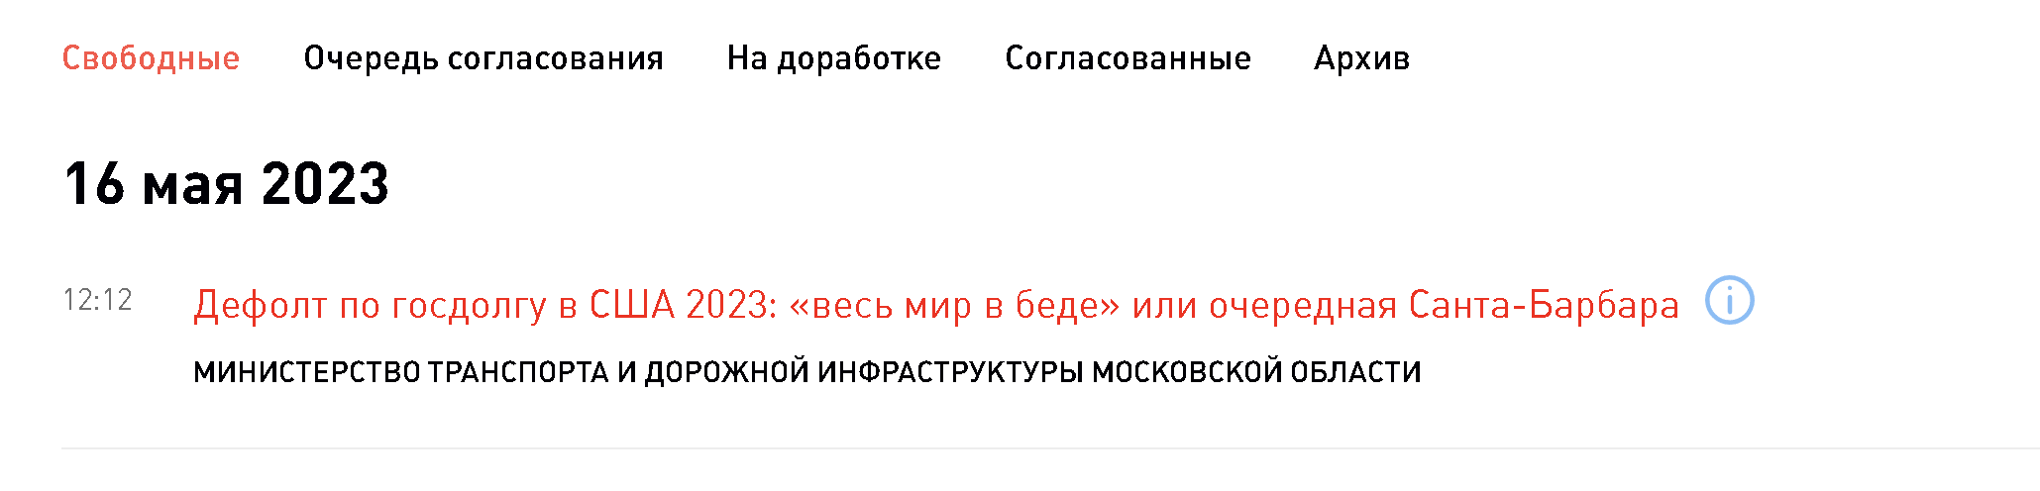
Красный заголовок означает, что данный инфоповод является срочным сообщением (при редактировании поставили соответствующую галочку).

8.2 Красная точка рядом с временем инфоповода
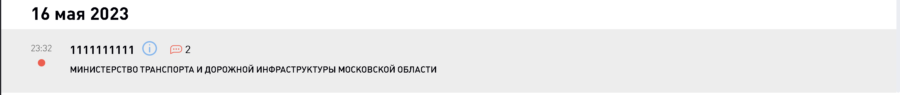
По данному инфоповоду есть не прочитанное пользователем уведомление. Чтобы красная точка пропала, необходимо пометить соответствующее уведомление прочитанным в «колокольчике» или зайти внутрь инфоповода.
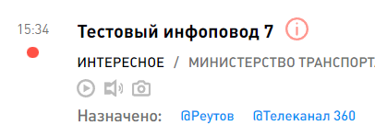
Рис. 1. У инфоповода горит красная точка.
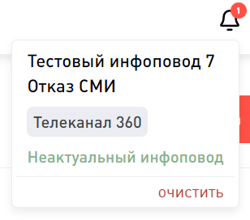
Рис. 2. В колокольчике нажимаем кнопку «Очистить».
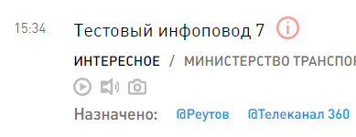
Рис. 3. Красная точка пропала

8.3 Уведомления в колокольчике
Если происходят события, которые требуют особого внимания, то они подсвечиваются всплывающими уведомлениями со звуком. Они сохраняются для просмотра в колокольчике.
Для ролей Младший и Старший Сотрудник, а также Модератор и Старший модератор — это уведомления о новых комментариях к инфоповоду, а также уведомления об инфоповодах, пришедших на доработку или вернувшихся с неё. Выпускающие редакторы получают уведомления о новых инфоповодах, назначенных на их СМИ или соцсети.
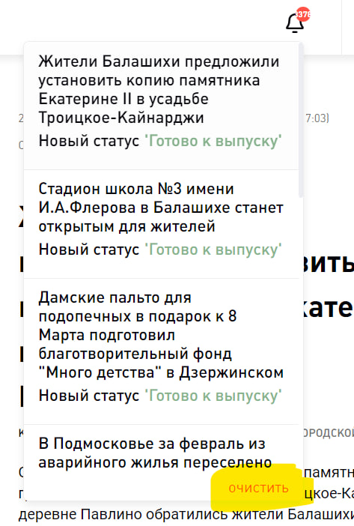
Если нажать кнопку «Очистить» на открытом списке уведомлений, то красные точки пропадут, а все уведомления из списка исчезнут. Также очистится счетчик уведомлений, который выводится на колокольчике.

8.4 Комментарии к инфоповоду
В ленте инфоповодов рядом с заголовком вы будете встречать значок комментариев с цифрой. Так указывается количество комментариев внутри инфоповода. Цифры актуализируются при обновлении страницы в браузере.
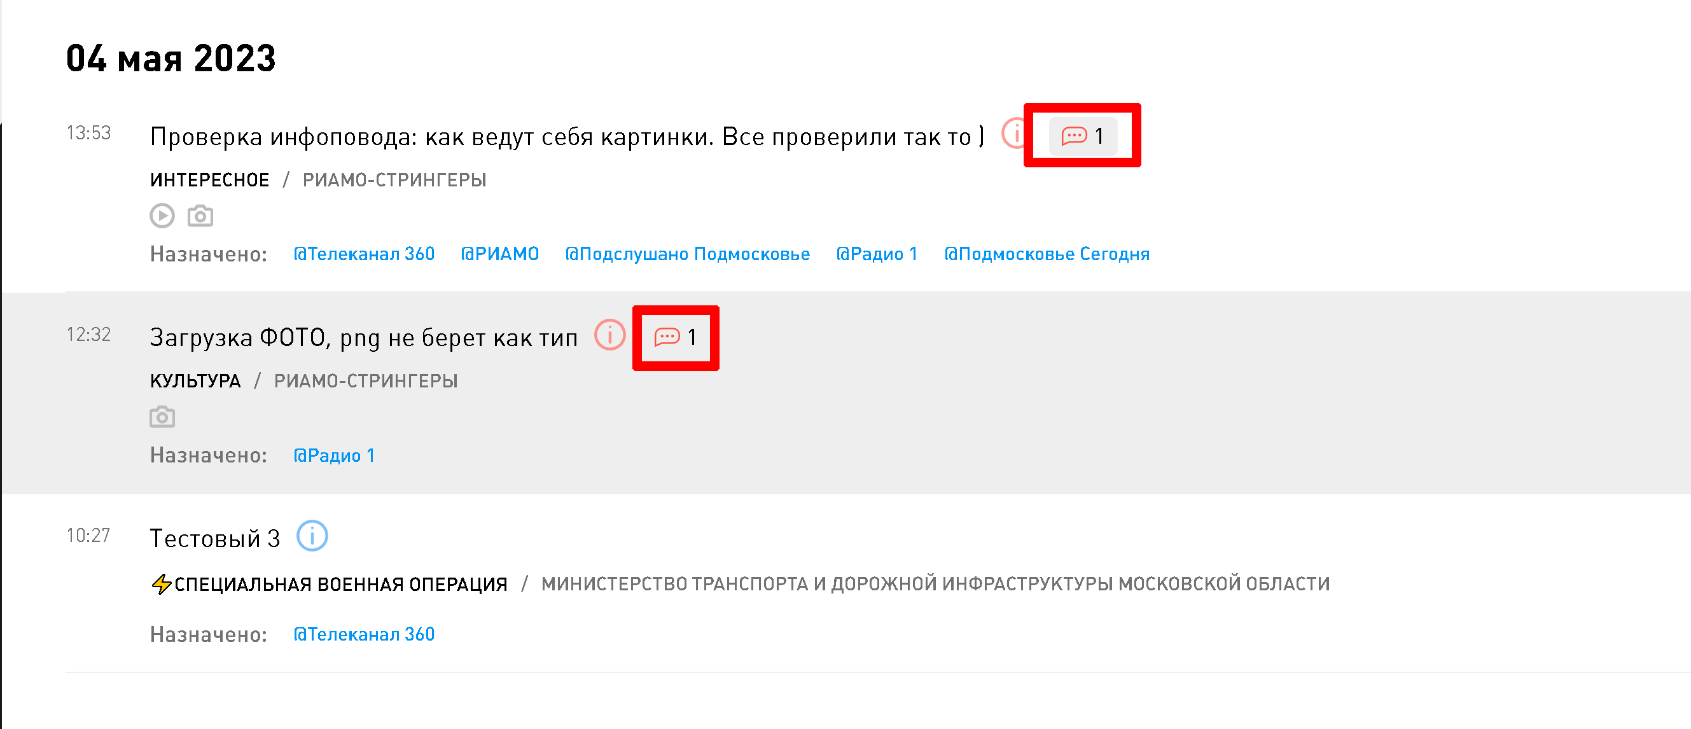
Если нажать на значок комментария, то вы сразу попадете внутрь инфоповода на блок комментариев.

9. Сообщения об ошибках
Если пользователь совершает действие, которое запрещено системой, выводится уведомление об ошибке. В этом разделе мы описали более подробно лишь некоторые из возможных сообщений.

9.1 Источник – Обязательное поле
При редактировании инфоповода не было указано авторство какого-то медиафайла, то есть не было заполнено поле «Источник».

9.2 Тема сообщения – Обязательное поле
При согласовании инфоповода не была выбрана тема, к которой необходимо его привязать.

10. Аналитика и отчеты

10.1 Аналитический дашборд по источникам
Аналитический дашборд — это инструмент для модераторов, позволяющий в реальном времени отслеживать статистику по Терминалу. Чтобы перейти в этот раздел, на главной странице нажмите справа вверху кнопку «Аналитика».
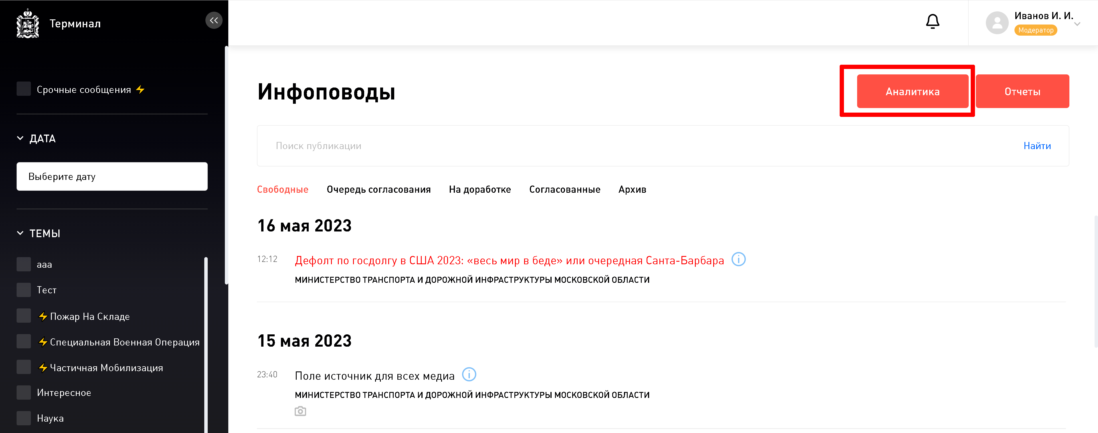
Далее вы попадете на страницу с дашбордом по источникам, где можно выбрать диапазон дат. В зависимости от периода меняются все данные на странице.
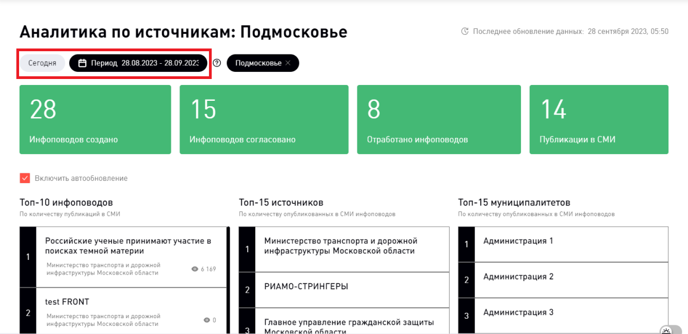
Последнее обновление данных указано в верхнем правом углу.
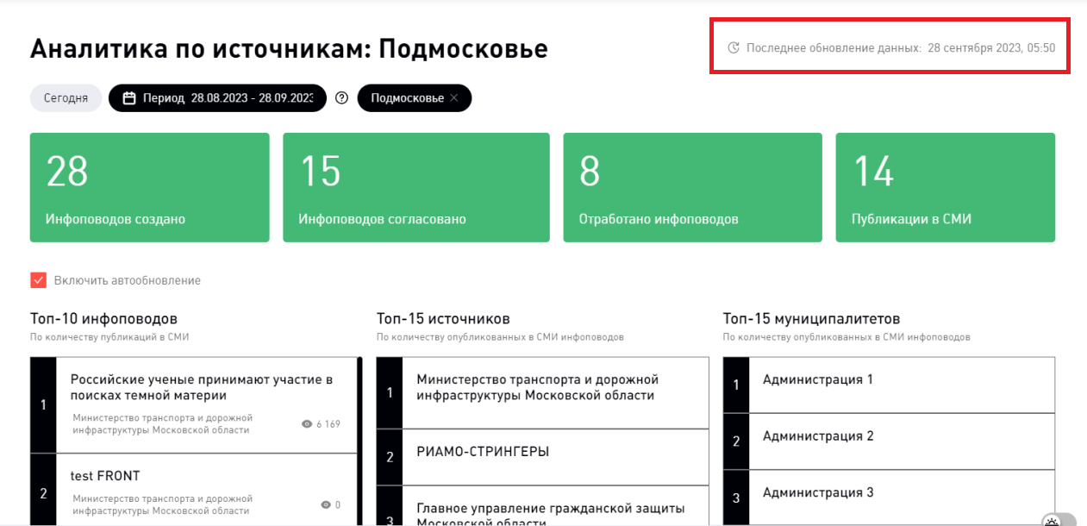
Также доступна функция автоматического обновления данных: оно происходит один раз в пять минут.
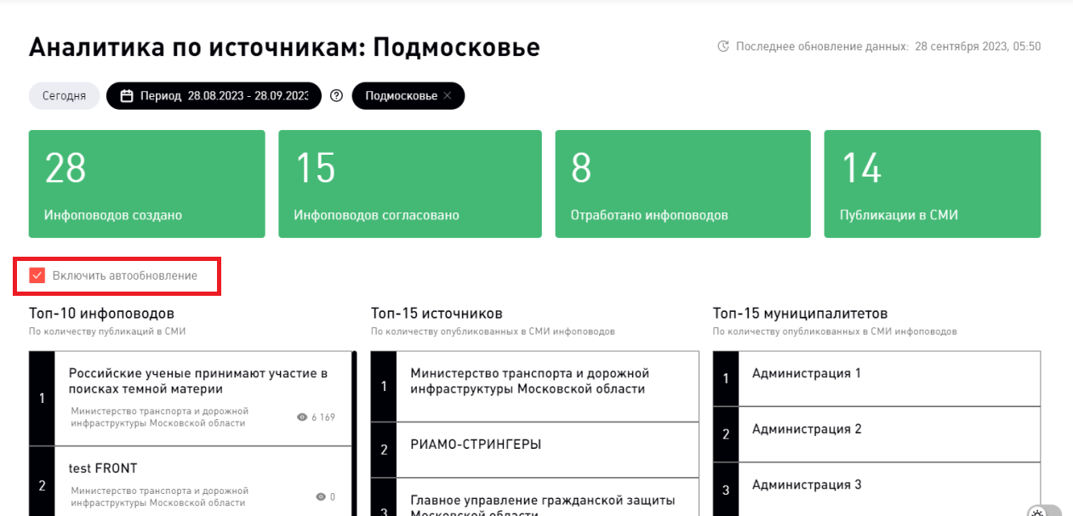

10.1.1 Общие блоки данных
На зеленом фоне расположено четыре числа:
- Инфоповодов создано — общее количество инфоповодов по дате отправки на модерацию старшим сотрудником без учета дополнительных источников. Включает в себя черновики.
- Инфоповодов согласовано — общее количество инфоповодов по дате отправки на модерацию старшим сотрудником без учета дополнительных источников.
- Отработано инфоповодов — общее количество инфоповодов с хотя бы одной публикацией в СМИ за выбранный период времени.
- Публикации в СМИ — количество публикаций в СМИ по созданным инфоповодам за определенный период времени. Включает в себя публикации в соцсетях.
В данном блоке учитываются только уникальные инфоповоды в системе. Это значит, что если складывать все инфоповоды всех Источников за день с помощью таблицы (расскажем далее), то суммарная цифра может получиться больше, чем ее аналог на зеленой плашке.
Это связано с тем, что в таблице учитываются инфоповоды с «дополнительными источниками». Технически уникальный инфоповод здесь один и в верхней цифре засчитывается один раз, а в отчетностях каждого Источника по отдельности — несколько. Отсюда небольшие расхождения в цифрах.

10.1.2 Топы
В аналитическом дашборде есть три вида топов:
- Топ-10 инфоповодов с наибольшим количеством публикаций в СМИ. К каждому инфоповоду подтягиваются просмотры его публикаций на всех площадках. По нажатию на любой инфоповод из этого топа открывается вкладка его просмотра.
- Топ-15 источников с наибольшим количеством отработанных (имеющих хотя бы одну публикацию в СМИ) инфоповодов.
- Топ-15 муниципалитетов с наибольшим количеством отработанных (имеющих хотя бы одну публикацию в СМИ) инфоповодов.
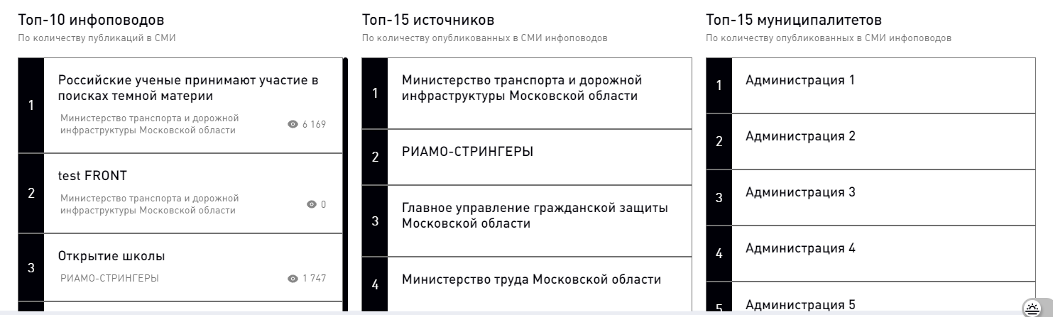

10.1.3 Подробная статистика
Блок «Подробная статистика» отвечает за полную информацию о деятельности Источников в Терминале за выбранный период. В «Подробной статистике» учитываются дополнительные источники внутри инфоповода, и суммарные цифры по столбцам могут быть чуть выше, чем наверху в зеленых плашках.
В подробной статистике есть возможность фильтровать данные по:
- Источникам
- Темам
- Муниципалитетам.
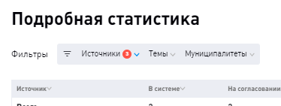
Для удобства фильтрации предусмотрена возможность группировки Источников
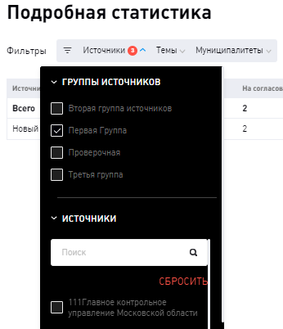
В подробной статистике есть следующие столбцы:
- В системе — общее количество инфоповодов без учета дополнительных источников. Включает в себя черновики.
- На согласовании — количество инфоповодов, отправленных на согласование Модераторам.
- На доработке — количество инфоповодов, отправленных авторам на доработку.
- Согласовано — количество инфоповодов, которые распределены на СМИ.
- Инфоповоды без публикации — количество инфоповодов с отказом или еще не вышедшей публикацией.
- С одной публикацией — количество инфоповодов, по которым вышел всего один материал в СМИ.
- С медиафайлами — инфоповоды, которые имеют медиафайлы и хотя бы одну публикацию в СМИ.
- Публикации в СМИ — общее количество публикаций инфоповода.
- Терминал индекс — индекс качества, вычисляющийся по сумме двух столбцов:
(Источник: с одной публикацией) + (Источник: с медиафайлами)

10.2 Аналитический дашборд по СМИ
Аналитический дашборд по СМИ позволяет модераторам просматривать данные по работе средств массовой информации с инфоповодами.
Чтобы перейти в дашборд по СМИ, на главной странице нажмите справа вверху кнопку «Аналитика».
Затем нажмите на боковой панели кнопку «Аналитика по СМИ».
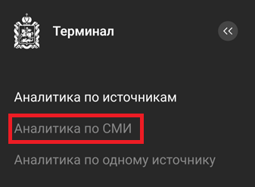
Далее вы попадете на страницу с дашбордом, где можно выбрать диапазон дат. В зависимости от периода меняются все данные на странице.
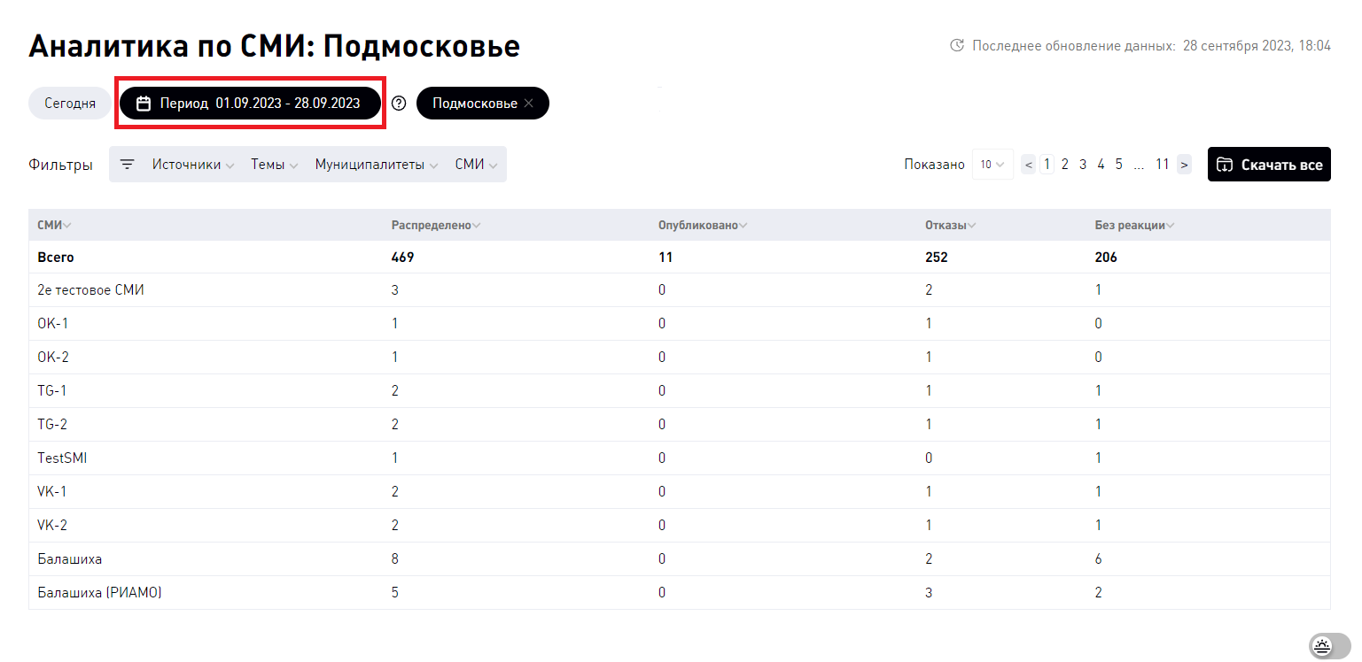
Также данные изменяются при использовании фильтров: по источникам, темам, муниципалитетам и, непосредственно, СМИ. При использовании последнего фильтра предусмотрена возможность фильтрации по группам СМИ.
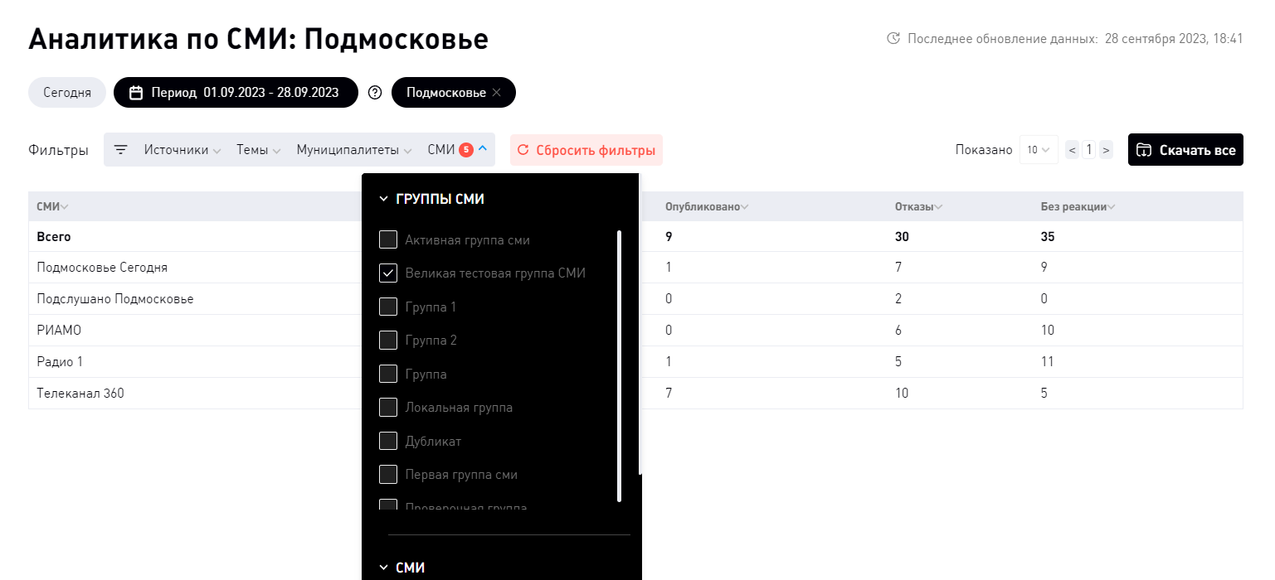
Кружок  справа от названия фильтра в данном случае подсчитывает количество выбранных фильтром СМИ. Это означает, что в выбранную группу объединено пять СМИ.
Последнее обновление данных указано в верхнем правом углу.
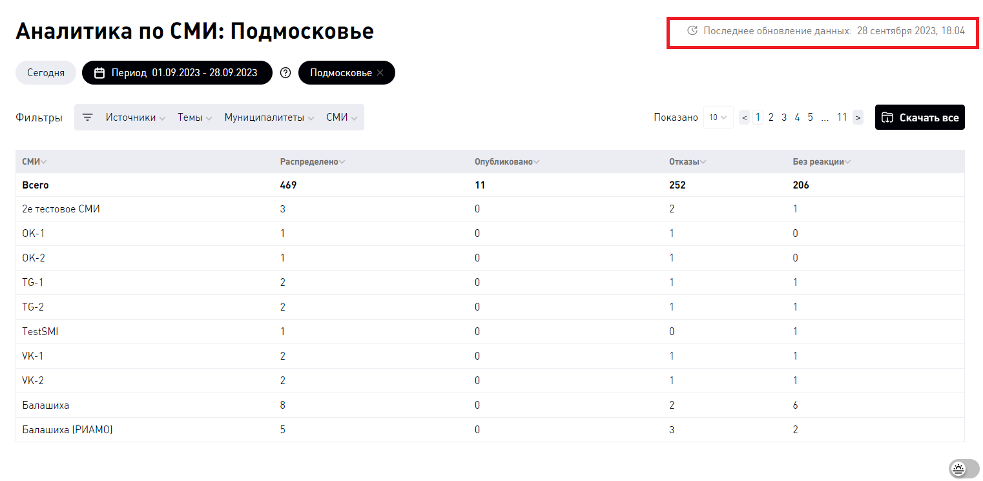

10.2.1 Аналитическая таблица по работе СМИ с инфоповодами
Таблица содержит следующие поля:
- СМИ — Наименование СМИ.
- Распределено — общее количество инфоповодов, которые были распределены на СМИ за указанный период.
- Опубликовано — общее количество материалов, вышедших по распределенным инфоповодам за указанный период.
- Отказы — общее количество инфоповодов, от которых СМИ отказалось за указанный период.

10.3 Аналитический дашборд по одному источнику
Аналитический дашборд по одному источнику — это инструмент для старших сотрудников и модераторов, позволяющий в реальном времени отслеживать статистику по работе конкретного источника. Чтобы перейти в этот раздел, на главной странице нажмите справа вверху кнопку «Аналитика».
Затем нажмите на боковой панели кнопку «Аналитика по одному источнику».
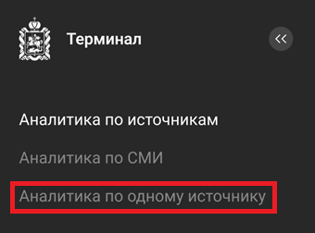
Далее вы попадете на страницу с дашбордом, где можно выбрать диапазон дат. В зависимости от периода меняются все данные на странице.
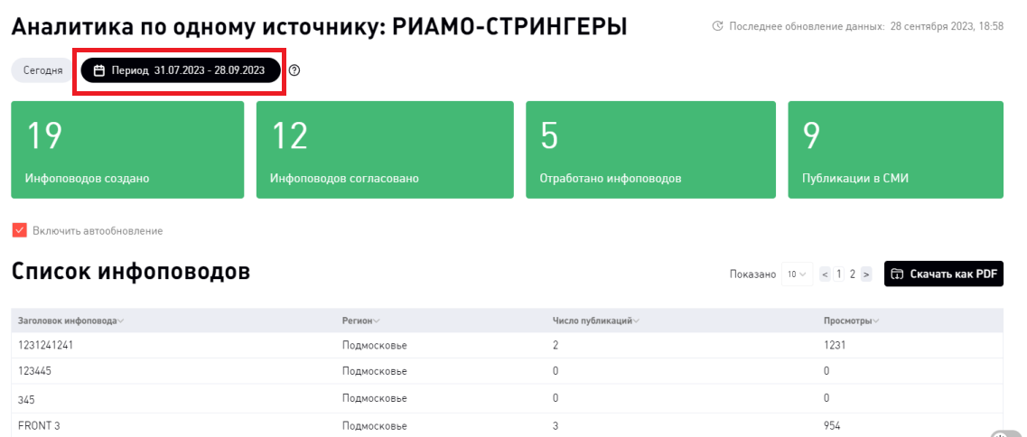
Последнее обновление данных указано в верхнем правом углу.
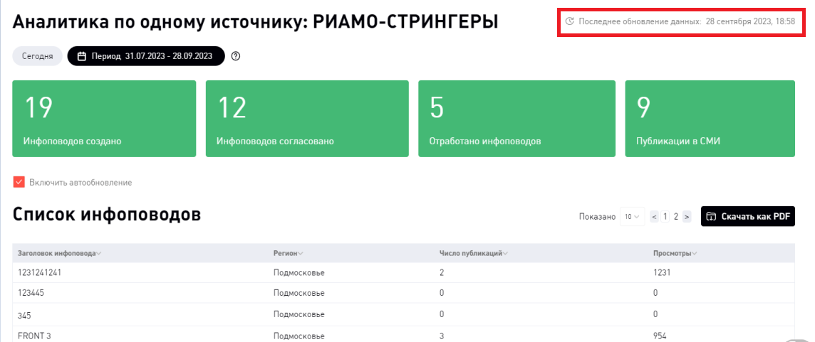
Также доступна функция автоматического обновления данных: оно происходит один раз в пять минут.
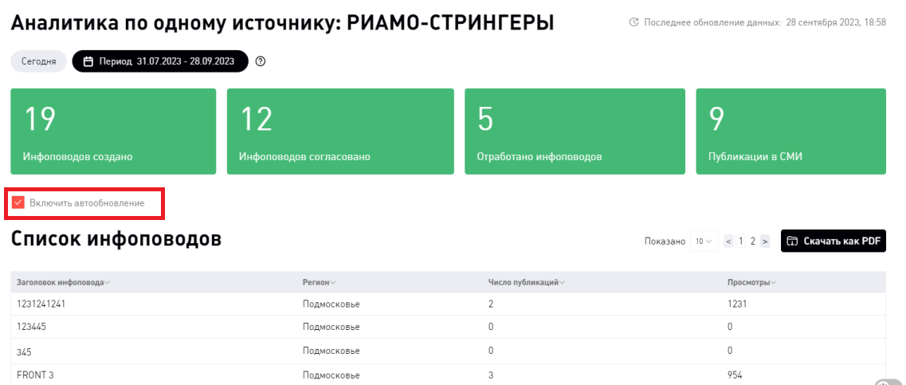
Страницу аналитики по одному источнику можно выгрузить в формате PDF. Для этого необходимо нажать на кнопку «Скачать как PDF».
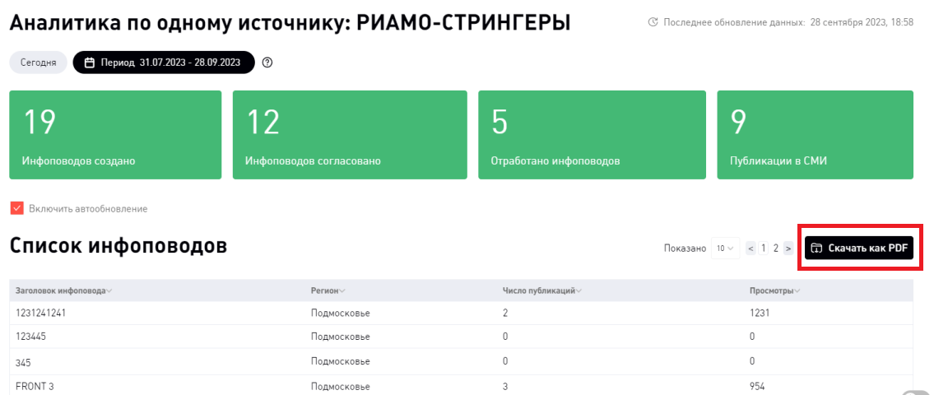
PDF будет выглядеть следующим образом:
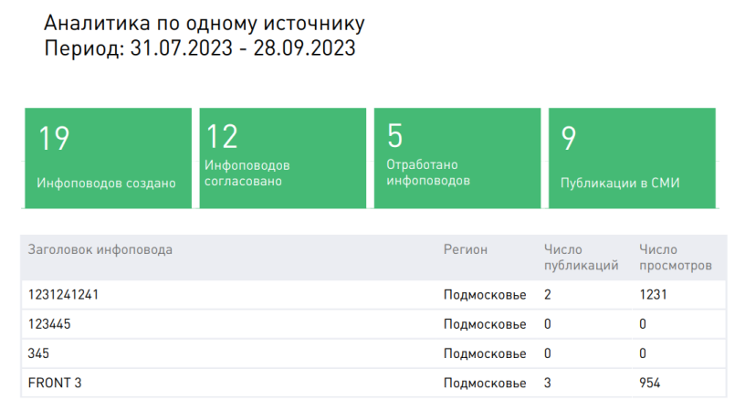

10.3.1 Общие блоки данных
На зеленом фоне расположено четыре числа:
- Инфоповодов создано — общее количество инфоповодов по дате отправки на модерацию старшим сотрудником без учета дополнительных источников. Включает в себя черновики.
- Инфоповодов согласовано — общее количество инфоповодов по дате отправки на модерацию старшим сотрудником без учета дополнительных источников.
- Отработано инфоповодов — общее количество инфоповодов с хотя бы одной публикацией в СМИ за выбранный период времени.
- Публикации в СМИ — количество публикаций в СМИ по созданным инфоповодам за определенный период времени. Включает в себя публикации в соцсетях.

10.3.2 Список инфоповодов
В списке инфоповодов есть следующие столбцы:
- Заголовок инфоповода.
- Регион.
- Число публикаций — общее количество публикаций по инфоповоду. Включает соцсети.
- Просмотры — Сумма всех просмотров статей, основанных на инфоповоде. Включает в себя соцсети.

10.4 Отчеты
Чтобы перейти в раздел, нажмите на главном экране «Отчеты».
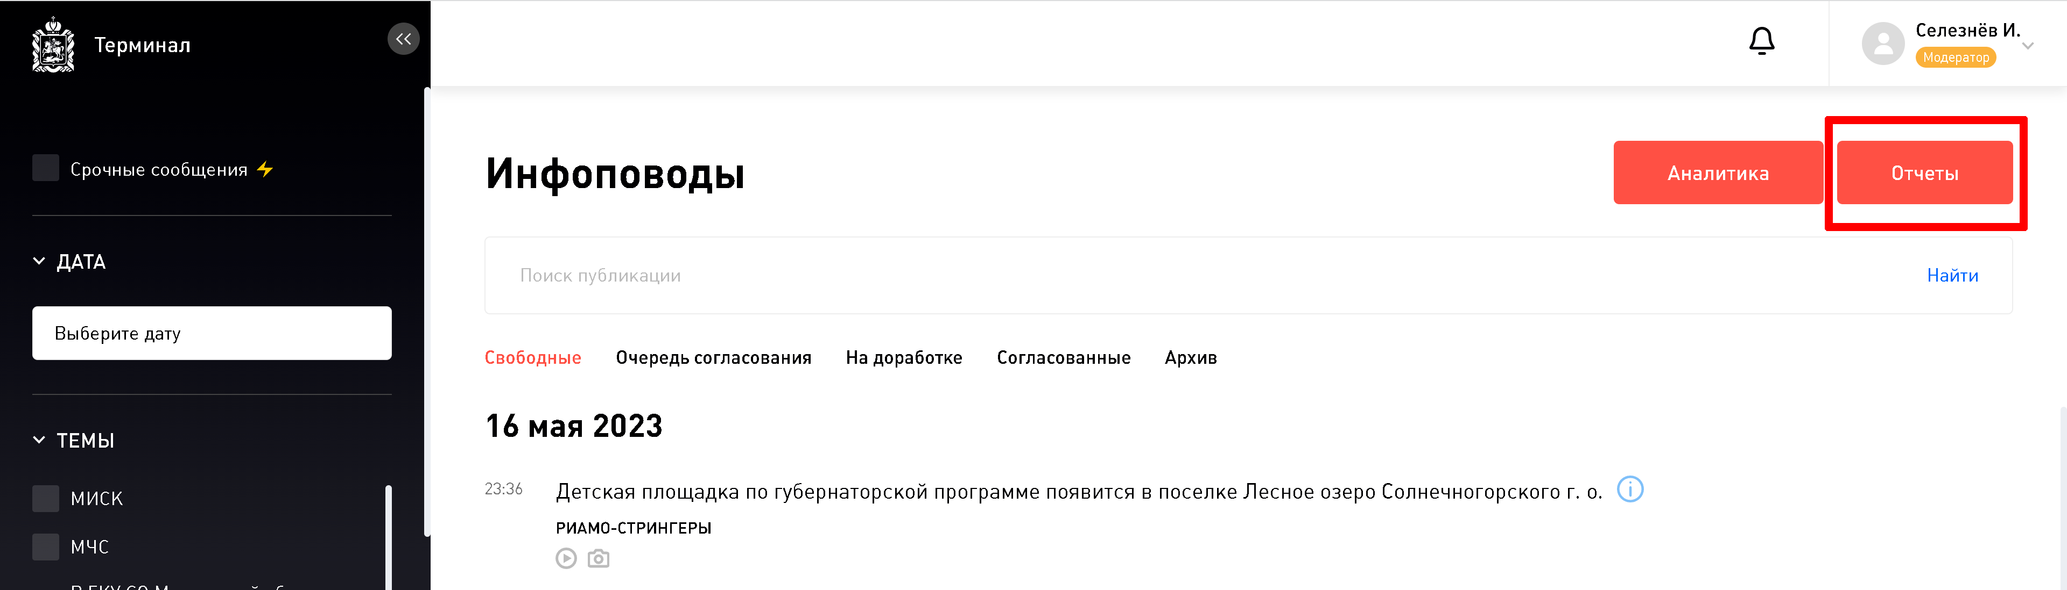
В Терминале есть следующие виды отчетов:
- Отчет по статьям.
- Отчет по инфоповодам.
- Отчет по источникам.
- Отчет по группам СМИ.
Отчеты по статьям, инфоповодам и источникам вы можете фильтровать по:
- Авторам инфоповодов.
- СМИ, на которые инфоповоды были назначены.
- Темам.
- Муниципалитетам.
- Источникам.
- Важности инфоповодов.
- Датам «от» и «до».
Отчет по группам СМИ вы можете фильтровать по:
- Группам СМИ.
- Датам «от» и «до».
Также можно выбрать формат, в котором отчет будет скачан: xlsx или csv.

10.4.1 Отчет по статьям
В данном отчете вы увидите все публикации в СМИ по инфоповодам за выбранный вами период. Отчет имеет следующие столбцы:
- Инфоповод: название — заголовок инфоповода.
- Инфоповод: Количество опубликовавших СМИ — количество СМИ, опубликовавших статьи по инфоповоду.
- Инфоповод: регион — регион инфоповода.
- Инфоповод: статус — статус инфоповода на момент выгрузки отчета.
- Инфоповод: важность — рекомендованное время публикации инфоповода (молния).
- Инфоповод: срочное сообщение — наличие маркера о быстрой обработке инфоповода.
- Инфоповод: эмбарго — время, до которого нельзя публиковать инфоповод.
- Инфоповод: дата создания — дата создания инфоповода.
- Инфоповод: время взятия на модерацию — время назначения инфоповода на себя модератором.
- Инфоповод: время одобрения — время согласования инфоповода.
- Инфоповод: темы — темы инфоповода.
- Инфоповод: муниципалитеты — муниципалитеты инфоповода.
- Инфоповод: источник — организация, к которой относится автор инфоповода.
- Источник: дополнительный источник — дописточник инфоповода.
- Инфоповод: модератор — ФИО модератора.
- Инфоповод: автор — автор инфоповода.
- Новость: Заголовок — заголовок статьи, вышедшей по инфоповоду.
- Инфоповод: СМИ — ссылка на СМИ.
- Новость: дата публикации
- Новость: URL — ссылка на публикацию.
- Новость: Просмотры (внутренние)

10.4.2 Отчет по инфоповодам
В данном отчете вы можете посмотреть детальную информацию по инфоповодам за выбранный вами период. Доступны следующие данные:
- Инфоповод: регион
- Инфоповод: название
- Инфоповод: Количество опубликовавших СМИ
- Инфоповод: статус
- Инфоповод: важность
- Инфоповод: срочное сообщение
- Инфоповод: эмбарго
- Инфоповод: дата создания
- Инфоповод: время взятия на модерацию
- Инфоповод: время одобрения
- Инфоповод: темы
- Инфоповод: муниципалитеты
- Инфоповод: источник
- Источник: дополнительный источник
- Инфоповод: c медией
- Инфоповод: модератор
- Инфоповод: автор
- Инфоповод: СМИ
- Инфоповод: отработан
- Инфоповод: просмотры (внутренние)
- Новость: Просмотры ВК — просмотры публикаций инфоповода в соцсети Вконтакте за двое суток после выхода.
- Новость: Просмотры Телеграм — просмотры публикаций инфоповода в соцсети Телеграм за двое суток после выхода.

10.4.3 Отчет по источникам
Это наиболее комплексный и удобный отчет. В нем вы получите информацию об эффективности Источников в Терминале с полным списком как созданных инфоповодов, так и опубликованных по ним новостям.
В отчете есть следующие поля:
- Источник: Название
- Источник: Инфоповодов всего
- Источник: Инфоповодов одобрено
- Источник: Инфоповодов отработано
- Источник: Инфоповодов с медиа
- Источник: Отработанных инфоповодов с медиа
- Источник: ТерминалИндекс
- Инфоповод: Номер инфоповода
- Источник: Дополнительный источник
- Инфоповод: Название
- Инфоповод: Количество опубликовавших СМИ
- Инфоповод: Регион
- Инфоповод: Статус
- Инфоповод: Дата создания
- Инфоповод: Время взятия в модерацию
- Инфоповод: Время одобрения
- Инфоповод: Темы
- Инфоповод: Муниципалитеты
- Инфоповод: Наличие медиа
- Инфоповод: Модератор
- Инфоповод: Автор
- Инфоповод: Назначенные СМИ
- Инфоповод: Отработан
- Инфоповод: Отказавшиеся СМИ
- Инфоповод: Проигнорировашие СМИ
- Инфоповод: Просмотры (внутренние)
- Инфоповод: Просмотры ВК — просмотры публикаций инфоповода в соцсети Вконтакте за двое суток после выхода.
- Инфоповод: Просмотры Телеграм — просмотры публикаций инфоповода в соцсети Телеграм за двое суток после выхода.
- Новость: Название СМИ
- Новость: Платформа СМИ
- Новость: URL-адрес
- Новость: Просмотры
- Новость: Дата публикации
- Новость: Заголовок
Данный отчет имеет каскадный тип. Детальные данные выгружаются по каждому источнику.

10.4.4 Отчет по группам СМИ
В данном отчете собираются данные, связанные с группами СМИ. Доступны следующие поля:
- Группа СМИ: Название — название, под которым группа СМИ заведена.
- Группа СМИ: Отработка — Группа СМИ считается отработанной, если хотя бы одно издание из группы опубликовало, хотя бы одну новость по инфоповоду.
- Группа СМИ: Число публикаций — общее количество публикаций СМИ, входящих в группу, по конкретному инфоповоду.
- Инфоповод: Регион — регион инфоповода.
- Инфоповод: Название повода — название инфоповода.
- Инфоповод: Статус — статус инфоповода в системе.
- Инфоповод: Дата создания — дата и время создания инфоповода.
- Инфоповод: Время взятия в модерацию — дата и время взятия в работу модератором или старшим модератором.
- Инфоповод: Время одобрения — дата и время назначения на СМИ.
- Инфоповод: Источник — организация, к которой относится автор инфоповода.
- Источник: Дополнительный источник — дописточник инфоповода.
- Инфоповод: Модератор — ФИО модератора.
- Группа СМИ: опубликовали — СМИ из группы, опубликовавшие статью по инфоповоду.
- Группа СМИ: отказались — СМИ из группы, отказавшиеся от публикации инфоповода.

11. Частые вопросы

11.1 Почему инфоповоду, назначенному на мое СМИ, автоматически был зарегистрирован отказ?
В Терминале действует правило: если в течение 72 часов после назначения СМИ не отреагировало на просьбу модератора, то система автоматически проставляет отказ. Но не беспокойтесь, отказ можно отменить и добавить ссылку уже после этого.

11.2 Почему нельзя вносить правки в уже назначенный СМИ инфоповод?
Для Терминала важно формировать такую среду, при которой у каждой группы пользователей есть доверие к сервису и его работе. Ограничение на редактирование инфоповода после назначения — одно из центральных. Оно введено, чтобы на каждом этапе в инфоповод не вносили изменения, которые могут остаться незамеченными другими пользователями.

11.3 Почему со смартфона Терминал работает не всегда корректно?
На время написания этой инструкции сервис доступен с мобильных устройств, однако полная адаптированность не гарантируется. Если заметили ошибку, которая сильно мешает работе, сообщите в техподдержку — разработчики постараются учесть ваши пожелания.

11.4 Кто имеет право на редактирование инфоповода?
При создании и доработке — его автор. На этапе модерации — только модератор. После назначения на СМИ — никто.
Политика Терминала состоит в том, что мы даем право на просмотр любого инфоповода всем пользователям системы. Однако права на редактирование при этом строго ограничены до необходимого объема.

11.5 Почему я не могу найти инфоповод по заголовку?
Поиск работает только по той вкладке, которая у вас сейчас открыта. Возможно, вы пытаетесь найти архивный инфоповод во вкладке «Очередь согласования».
11.6 Я пользуюсь Internet Explorer 11, и Терминал работает некорректно. Почему?
Разработчики сервиса поддерживают работоспособность сервиса только в рамках трех последних версий браузеров Google Chrome, «Яндекс Браузер», Opera, Firefox.

12. Дополнительный функционал

12.1 Веб-пуши
Это оповещения, всплывающие в браузере пользователя, авторизованного в системе Терминал. По нажатию на «тело» уведомления, в зависимости от его содержания, вы попадете в определенный раздел системы.

12.2 Распределение инфоповодов по емейл-рассылкам
Суть функционала в автоматизированной передаче заголовка, текста и медиафайлов инфоповода выпускающим редакторам, отвечающим за организацию емейл-рассылок. Пользователи с ролями «Модератор» и «Старший модератор» могут распределить инфоповод в емейл-рассылку.

12.3 История изменения инфоповода
Функционал, похожий на жизненный цикл, но отличающийся от него тем, что информация в нем не про изменение статуса инфоповода, а про конкретные правки его содержимого: текста и медиафайлов — это позволяет отслеживать историю редактирования инфоповода и видеть, какие и кем внесены изменения на каждом этапе жизненного цикла инфоповода.

12.4 Модуль Задачи
Благодаря этому модулю пользователи с ролью «Модератор» могут ставить задачи на отработку инфоповодов пользователям с ролью «Старший сотрудник», принадлежащим к определенному Источнику. В задаче указывается срок отработки задачи и сопутствующие данные.

12.5 Взаимодействие с оффлайн-СМИ
Благодаря этому функционалу газетам и радио, не работающим в онлайне, предоставляется возможность взаимодействовать с системой, брать инфоповоды, которые на них распределяют пользователи с ролями «Модератор» и «Старший Модератор», и отчитываться о свой работе.

12.6 Закрепление ссылки-СМИ за конкретным выпускающим редактором
Данный функционал исключает одновременное взятие в работу двумя и более выпускающими редакторами одного и того же СМИ внутри инфоповода. У взятого в работу СМИ отображается ФИО пользователя, взявшего его в работу.

